

Pārskats par
valsts fondēto pensiju shēmas
darbību 2025. gadā

SATURS

PĀRSKATĀ IZMANTOTO TERMINU SKAIDROJOŠĀ VĀRDNĪCA 3
PĀRSKATĀ IZMANTOTIE SAĪSINĀJUMI 4
VALSTS FONDĒTO PENSIJU SHĒMAS DARBĪBAS APSKATS 5
Valsts fondēto pensiju shēmas darbība 5
Valsts fondēto pensiju shēmas darbības mērķis un VSAA loma valsts fondēto pensiju shēmas darbības nodrošināšanā 5
Valsts fondēto pensiju shēmas līdzekļu pārvaldītāji un turētājbankas 8
Informācija par valsts fondēto pensiju shēmas dalībniekiem 17
Valsts fondēto pensiju shēmas dalībnieku dalības veida, dzimuma un vecuma struktūra 17
Valsts fondēto pensiju shēmas dalībnieku sadalījums pa ieguldījumu plāniem 18
Valsts fondēto pensiju shēmas dalībnieku ieguldījumu plāna maiņa 22
Valsts fondēto pensiju shēmā reģistrēto dalībnieku iemaksas 23
Maksājumi par ieguldījumu plānu pārvaldi 24
Valsts fondēto pensiju shēmas dalībnieku uzkrātais kapitāls 25
Valsts fondēto pensiju shēmas dalībnieku uzkrātā kapitāla mantošana dalībnieka nāves gadījumā 26
Dalības valsts fondēto pensiju shēmā pārtraukšana 27
Valsts fondēto pensiju shēmas darbības rezultāti 28
INFORMĀCIJA PAR VALSTS FONDĒTO PENSIJU SHĒMU 36
PIELIKUMI 37
1. Valsts fondēto pensiju shēmas dalībnieku kustība 37
2. Valsts fondēto pensiju shēmas līdzekļu kustība 44

PĀRSKATĀ IZMANTOTO TERMINU SKAIDROJOŠĀ VĀRDNĪCA

Akcija – vērtspapīrs, kas apliecina tā īpašnieka ieguldījumu akciju sabiedrības kapitālā, dod viņam tiesības atbilstoši attiecīgās akcijas kategorijai piedalīties sabiedrības vadīšanā, saņemt dividendes vai sabiedrības likvidācijas gadījumā – likvidācijas kvotu.
Ieguldījumu fonds – ieguldījumu apvienošana kopīgā fondā ar mērķi tos ieguldīt tālāk un gūt peļņu no šiem ieguldījumiem. Ieguldītāju līdzekļu apvienošana ļauj dažādot ieguldījumus, samazinot risku. Apvienojot investoru ieguldījumus, samazinās vērtspapīru pirkšanas un pārdošanas izmaksas, jo, pērkot un pārdodot lielāku vērtspapīru apjomu, izmaksas uz vienu ieguldītāju ir zemākas.
Ieguldījumu plāna daļa – ieguldījumu plāna līdzekļu uzskaites vienība, kas tiek izmantota ieguldījumu plāna līdzekļu uzskaitei un darījumos ar šiem līdzekļiem. Ieguldījumu plāna līdzekļi tiek izteikti ieguldījumu plāna daļās, lai nodrošinātu shēmas administrēšanas procesu. Ieguldījumu plāna daļa nav vērtspapīrs.
Ieguldījumu plāns – līdzekļu kopums, kuru līdzekļu pārvaldītājs pārvalda atbilstoši ieguldījumu plāna prospektam.
Līdzekļu pārvaldītājs – ieguldījumu pārvaldes sabiedrība, kurai Latvijas Banka ir izsniegusi licenci fondēto pensiju shēmas līdzekļu pārvaldīšanai un kura ir Latvijas Bankas uzturētajā fondēto pensiju shēmas līdzekļu pārvaldītāju reģistrā.
Ienesīgums – procentos izteikts sākotnējā ieguldījuma pieaugums.
Valsts fondēto pensiju shēma – valsts organizēts sociālo apdrošināšanas iemaksu veikšanas, iemaksāto līdzekļu administrēšanas un pensiju izmaksas pasākumu kopums, kas, nepalielinot kopējo iemaksu apmēru vecuma pensijām, dod iespēju iegūt papildu pensijas kapitālu, daļu no iemaksām vecuma pensijām ieguldot finanšu instrumentos, nekustamajā īpašumā un citos aktīvos.

PĀRSKATĀ IZMANTOTIE SAĪSINĀJUMI

AS | Akciju sabiedrība
EUR | Eiro
IP | Ieguldījumu plāns
IPAS | Ieguldījumu pārvaldes akciju sabiedrība
IPS | Ieguldījumu pārvaldes sabiedrība
MK | Ministru kabinets
VFPS, pensiju 2. līmenis | Valsts fondēto pensiju shēma
VSAA | Valsts sociālās apdrošināšanas aģentūra

VALSTS FONDĒTO PENSIJU SHĒMAS DARBĪBAS APSKATS

Valsts fondēto pensiju shēmas darbība

Valsts fondēto pensiju shēmas darbības mērķis un VSAA loma valsts fondēto pensiju shēmas darbības nodrošināšanā
Saskaņā ar 2000. gada 17. februārī pieņemto Valsts fondēto pensiju likumu valsts fondēto pensiju shēmas darbība tika uzsākta 2001. gada 1. jūlijā. Valsts fondēto pensiju shēmas galvenais mērķis ir palielināt ienākumu atvietojumu vecumdienās un sekmēt valsts ekonomisko attīstību veicinošu uzkrājumu veidošanos. Valsts fondēto pensiju shēma paredz, ka daļa no valsts sociālās apdrošināšanas iemaksām tiek novirzīta valsts fondēto pensiju shēmā un ar profesionālu līdzekļu pārvaldītāju starpniecību ieguldīta dažādos finanšu tirgus instrumentos, ar mērķi nodrošināt pensiju kapitāla pieaugumu, nepalielinot kopējās iemaksas pensiju apdrošināšanai.
Valsts fondēto pensiju shēma tika administrēta saskaņā ar šādiem normatīvajiem aktiem:
- 17.02.2000. Valsts fondēto pensiju likums ar grozījumiem, kas pieņemti 31.10.2002., 20.11.2003., 18.03.2004., 05.05.2005., 28.09.2006., 26.04.2007., 25.09.2008., 14.11.2008., 23.04.2009., 28.05.2009., 20.12.2010., 15.11.2012., 09.07.2013., 12.09.2013., 03.04.2014., 04.02.2016., 22.11.2017., 11.10.2018., 02.04.2020., 24.11.2020., 21.01.2021., 23.09.2021., 13.10.2022., 04.12.2024., 12.06.2025.;
- 27.05.2003. MK noteikumi Nr. 272 “Noteikumi par valsts fondēto pensiju shēmas darbību” ar grozījumiem, kas pieņemti 18.05.2004., 13.03.2007., 08.04.2008., 15.09.2009., 17.04.2012., 03.09.2013., 05.08.2014., 13.02.2018., 17.09.2019., 09.11.2021., 07.11.2023.;
- 21.10.2024. Latvijas Bankas noteikumi Nr. 327 “Valsts fondēto pensiju shēmas ieguldījumu plānu un privāto pensiju fondu pensiju plānu gada pārskata noteikumi”, kas stājas spēkā 24.10.2024.;
- 12.08.2024. Latvijas Bankas noteikumi Nr. 306 “Valsts fondēto pensiju shēmas līdzekļu pārvaldīšanas pārskatu sagatavošanas un iesniegšanas noteikumi”, kas stājas spēkā 01.01.2025.;
- 16.12.2008. MK noteikumi Nr. 1023 “Noteikumi par pensijas kapitāla nodošanu Eiropas Savienības pensiju shēmai un saņemšanu no tās” ar grozījumiem, kas pieņemti 05.05.2010. un 13.08.2013.;
- 19.12.2017. MK noteikumi Nr. 765 “Kārtība, kādā valsts fondēto pensiju shēmas līdzekļu pārvaldītājs aprēķina maksājumu par ieguldījumu plāna pārvaldi un kārtība, kādā tiek veikta minētā maksājuma uzskaite un ieturēšana” ar grozījumiem, kas pieņemti 11.01.2022. un 18.02.2025.;
- 13.08.2019. MK noteikumi Nr. 365 “Noteikumi par valsts fondētās pensijas kapitāla izmantošanu” ar grozījumiem, kas pieņemti 17.12.2020.;
- 27.11.2023. Latvijas Bankas noteikumi Nr. 255 “Valsts fondēto pensiju shēmas dalībniekiem paredzētās pamatinformācijas sagatavošanas un dalībnieka vajadzību noskaidrošanas noteikumi”.
Valsts fondēto pensiju shēmas līdzekļu pārvaldītāji var būt Latvijā reģistrēta ieguldījumu pārvaldes sabiedrība vai Eiropas Savienības vai Eiropas Ekonomikas zonas valstī reģistrēta ieguldījumu pārvaldes sabiedrības filiāle Latvijā, kas ir tiesīga sniegt ieguldījumu pārvaldes pakalpojumus. Valsts fondēto pensiju shēmas līdzekļu pārvaldītājs drīkst sākt fondēto pensiju shēmas līdzekļu pārvaldīšanu tikai pēc reģistrācijas valsts fondēto pensiju shēmas līdzekļu pārvaldītāju reģistrā, kuru uztur un aktualizē Latvijas Banka. Līdzekļu pārvaldītāji var veikt valsts fondēto pensiju shēmas līdzekļu pārvaldīšanu vienā vai vairākos ieguldījumu plānos saskaņā ar līgumu par valsts fondēto pensiju shēmas līdzekļu pārvaldīšanu un ieguldījumu plāna prospektu. Katram valsts fondēto pensiju shēmas dalībniekam ir tiesības izvēlēties un mainīt sava uzkrātā fondētās pensijas kapitāla līdzekļu pārvaldītāju un ieguldījumu plānu. Līdzekļu pārvaldītāju var mainīt ne biežāk kā reizi kalendāra gadā, bet ieguldījumu plāna maiņa viena un tā paša līdzekļu pārvaldītāja ietvaros ir atļauta ne biežāk kā divas reizes kalendāra gadā. Valsts fondēto pensiju shēmas līdzekļi tiek turēti turētājbankā, ar kuru līdzekļu pārvaldītājs ir noslēdzis līgumu par valsts fondēto pensiju shēmas līdzekļu turēšanu.
Līdzekļu turētāja (turētājbankas) pienākumos ietilpst glabāt shēmas līdzekļus un veikt to uzskaiti, līdzekļu pārvaldītāja uzdevumā veikt darījumus ar shēmas līdzekļiem, kā arī veikt līdzekļu pārvaldītāja darbības ikdienas uzraudzību.
VSAA uzdevums ir administrēt valsts fondēto pensiju shēmas darbību, dalībnieku vārdā veicot darījumus ar līdzekļu pārvaldītājiem. VSAA slēdz līgumus ar līdzekļu pārvaldītājiem par līdzekļu pārvaldīšanu, nodrošina regulāru naudas un informācijas plūsmu starp VSAA, līdzekļu pārvaldītāju un līdzekļu turētāju, publicē informāciju par valsts fondēto pensiju shēmu un tās darbības rezultātiem. Visiem valsts fondēto pensiju shēmas dalībniekiem VSAA ir izveidoti dalībnieku individuālie konti, kuros tiek reģistrētas veiktās iemaksas shēmā un uzkrātais fondētās pensijas kapitāls.
Saskaņā ar Valsts fondēto pensiju likumu VSAA nodrošina fondētās pensijas kapitāla izmantošanu pēc pensijas vecuma sasniegšanas. Uzkrāto kapitālu var pievienot nefondētajam pensijas kapitālam (pensiju 1. līmenim) vai iegādāties mūža pensijas apdrošināšanas polisi. Lai nodrošinātu to shēmas dalībnieku tiesības, kuri ir izteikuši vēlmi iegādāties mūža pensijas polisi, VSAA slēdz līgumus ar apdrošināšanas sabiedrībām, kuras noteiktā kārtībā ir licencētas un piedāvā mūža pensijas apdrošināšanas pakalpojumus shēmas dalībniekiem. Valsts fondēto pensiju shēmas dalībnieki 2025. gadā varēja iegādāties mūža pensijas apdrošināšanas polises trīs apdrošināšanas sabiedrībās, ar kurām VSAA ir noslēgusi līgumus “Par sadarbību mūža pensijas apdrošināšanas pakalpojumu sniegšanā Valsts fondēto pensiju shēmas dalībniekiem”:
- 2013. gada 14. oktobrī ar ERGO Life Insurance SE Latvijas filiāli. Pakalpojuma sniegšana shēmas dalībniekiem uzsākta 2014. gada 2. janvārī;
- 2014. gada 11. jūnijā ar Compensa Life Vienna Insurance Group SE Latvijas filiāli. Pakalpojuma sniegšana shēmas dalībniekiem uzsākta 2014. gada 11. jūnijā;
- 2016. gada 9. maijā ar AAS “CBL Life”. Pakalpojuma sniegšana shēmas dalībniekiem uzsākta 2016. gada 30. jūnijā.
Minimālais uzkrātais kapitāla apmērs, kas dod tiesības iegādāties mūža pensijas polisi:
- 2 000 eiro – Compensa Life Vienna Insurance Group un AAS “CBL Life”,
- 3 000 eiro – ERGO Life Insurance.
No 2020. gada 1. janvāra valsts fondēto pensiju shēmas dalībniekam, kurš vēl nav pieprasījis vecuma pensiju, ir tiesības izvēlēties, kā tiks izmantots uzkrātais fondētās pensijas kapitāls gadījumā, ja viņš nomirst pirms vecuma pensijas piešķiršanas. Uzkrāto kapitālu valsts fondēto pensiju shēmas dalībnieks var novēlēt, izvēloties vienu no trim variantiem:
- ieskaitīt valsts pensiju speciālajā budžetā;
- pievienot norādītās personas fondētās pensijas kapitālam;
- atstāt mantojumā Civillikuma noteiktajā kārtībā.
Ja valsts fondēto pensiju shēmas dalībnieks nav izdarījis izvēli, tad viņa nāves gadījumā kapitāls tiek ieskaitīts valsts pensiju speciālajā budžetā. Valsts fondēto pensiju shēmā uzkrāto kapitālu nepievieno norādītās personas valsts fondēto pensiju shēmā uzkrātajam kapitālam vai nenodod mantošanai, ja valsts fondēto pensiju shēmas dalībnieka uzkrātais kapitāls viņa nāves dienā nesasniedz 35 % no valsts sociālā nodrošinājuma pabalsta apmēra (2025. gadā 35 % bija 58,10 eiro).
Pievienojot norādītās personas valsts fondēto pensiju shēmā uzkrātajam kapitālam vai nododot mantošanā, VSAA aprēķina nododamo uzkrāto kapitālu kā 80 % no valsts fondēto pensiju shēmas kapitāla, kas uzkrāts līdz 2019. gada 31. decembrim un 100 % no valsts fondēto pensiju shēmas kapitāla, kas uzkrāts pēc 2020. gada 1. janvāra. No mantojamā kapitāla tiek ieturēts iedzīvotāju ienākuma nodoklis 25,5 % apmērā saskaņā ar Likuma “Par iedzīvotāju ienākuma nodokli” 17. panta desmitās daļas 5.² punktu, ja mantinieks izvēlēsies to saņemt ar pārskaitījumu uz maksājumu kontu kredītiestādē.
VSAA veic obligāto pensiju 2. līmeņa jauno dalībnieku sākotnējo sadali un nosūta paziņojumu par reģistrāciju valsts fondēto pensiju shēmā. 2025. gadā obligātos shēmas dalībniekus sadalīja atbilstoši vecumam:
- dalībnieku, kas vēl nav sasniedzis 55 gadu vecumu – ieguldījumu plānā, kas paredz akcijās ieguldīt līdz 100 % ieguldījumu plāna aktīvu,
- dalībnieku, kas ir sasniedzis 55 gadu vecumu – ieguldījumu plānā, kas paredz akcijās ieguldīt ne vairāk kā 25 % ieguldījumu plāna aktīvu.
Katrs līdzekļu pārvaldītājs shēmas dalībnieku sadalē piedalās ar vienu ieguldījumu plānu, kas paredz līdz 75 % vai 100 % ieguldījumu plāna aktīvu ieguldīšanu akcijās, un vienu ieguldījumu plānu, kas paredz ne vairāk kā 25 % ieguldījumu plāna aktīvu ieguldīšanu akcijās.
No 2024. gada 1. jūlija katra ceturkšņa pirmajā darba dienā Ministru kabineta noteiktajā kārtībā VSAA nodod fondēto pensiju shēmas līdzekļu pārvaldītājiem informāciju par tiem fondēto pensiju shēmas dalībniekiem, kuru līdzekļus tie pārvalda, norādot dalībnieka vārdu, uzvārdu, dzimšanas gadu, personas kodu, kontaktinformāciju un dalībnieka izvēlēto plānu, kā arī izmaiņas šajā informācijā.
Fondēto pensiju shēmas līdzekļu pārvaldītājam ir pienākums atbilstoši tam pieejamai informācijai identificēt fondēto pensiju shēmas dalībnieku un veikt šādas darbības:
- izvērtēt fondēto pensiju shēmas dalībnieka izvēlētā ieguldījumu plāna atbilstību viņa vecumam un ne retāk kā reizi gadā informēt dalībnieku par izvēlētā ieguldījumu plāna neatbilstību, kā arī par dalībnieka vecumam atbilstošāko ieguldījumu plānu;
- noskaidrot fondēto pensiju shēmas dalībnieka vajadzības:
- nosūtot fondēto pensiju shēmas dalībniekam uzaicinājumu izvēlēties viņam nozīmīgos kritērijus uzkrāto līdzekļu ieguldīšanai;
- sniedzot fondēto pensiju shēmas dalībniekam pēc viņa pieprasījuma individuālu konsultāciju par ieguldījumu plāna atbilstību viņa vajadzībām labākās izvēles izdarīšanai.
No 2025. gada janvāra VSAA nodrošina iespēju fondēto pensiju shēmas dalībnieka konta datus attēlot ne tikai valsts pārvaldes pakalpojumu portālā www.latvija.gov.lv, bet arī nodot to līdzekļu pārvaldītājiem un licencētiem maksājumu vai konta informācijas pakalpojumu sniedzējiem. Tas fondēto pensiju shēmas dalībniekiem ļauj droši piekļūt saviem datiem arī citos tiešsaistes risinājumos.
Saskaņā ar Valsts fondēto pensiju likuma 4. panta pirmajā daļā noteikto iemaksas fondēto pensiju shēmā ir daļa no faktiski veiktajām iemaksām valsts pensiju apdrošināšanai. Tas nozīmē, ka valsts fondēto pensiju shēmas dalībnieka kontā tiek reģistrētas iemaksas tikai tad, kad darba devējs vai pati persona ir veikusi sociālās apdrošināšanas iemaksu maksājumu. No 2020. gada iemaksas, kas veiktas no valsts pamatbudžeta un sociālās apdrošināšanas speciālajiem budžetiem, vairs netiek ieguldītas pensiju 2. līmenī, bet tiek reģistrētas pensiju 1. līmenī, veidojot 20 % pensiju kapitālā.
Iemaksas valsts fondēto pensiju shēmas dalībnieku kontos tiek reģistrētas, pamatojoties uz saņemto informāciju no Valsts ieņēmumu dienesta. Iemaksu likme valsts fondēto pensiju shēmā 2025. gadā bija 5 % no gūtajiem ienākumiem (valsts sociālās apdrošināšanas iemaksu objekta, kas noteikts likumā “Par valsts sociālo apdrošināšanu”). Iemaksas valsts fondēto pensiju shēmas dalībnieku kontos tiek reģistrētas pārskata mēnesim sekojošajā ceturtajā mēnesī laikā no pirmās līdz desmitajai darbadienai.
Pēc iemaksu reģistrēšanas valsts fondēto pensiju shēmas dalībnieka kontā naudas summa piecu darba dienu laikā tiek pārskaitīta attiecīgā līdzekļu pārvaldītāja ieguldījumu plāna kontā turētājbankā. Ieguldījumu plāna līdzekļi tiek izteikti ieguldījumu plāna daļās. Ieguldījumu plāniem, kas darbību uzsāka līdz 2013. gada 31. decembrim, vienas daļas vērtība plāna darbības uzsākšanas brīdī bija viens lats. Savukārt ieguldījumu plāniem, kas darbību uzsāka pēc 2014. gada 1. janvāra, vienas daļas vērtība ir viens eiro. Turpmāk ieguldījumu plāna vienas daļas vērtība mainās atkarībā no ieguldījumu plāna darbības rezultātiem. Pamatojoties uz informāciju par ieguldījumu plāna vienas daļas vērtību konkrētajā dienā, ir iespējams aprēķināt katra dalībnieka uzkrāto fondētās pensijas kapitālu.
Valsts fondēto pensiju shēmas līdzekļi tiek nošķirti no vispārējā valsts budžeta un netiek plānoti arī kā valsts sociālās apdrošināšanas speciālā budžeta daļa.
VSAA tiešie izdevumi valsts fondēto pensiju shēmas administrēšanai tiek segti no atskaitījumiem, ko VSAA ietur no valsts fondēto pensiju shēmas dalībnieku iemaksām. 2025. gadā valsts fondēto pensiju shēmā reģistrētajām iemaksām tika piemērota administrēšanas atskaitījumu likme 0,15 % apmērā. Kopējā atskaitījumu summa valsts fondēto pensiju shēmas administrēšanai 2025. gadā bija 1 203 800 eiro. Kopējie izdevumi valsts fondēto pensiju shēmas administrēšanai 2025. gadā bija 1 202 629 eiro. Lielāko izdevumu pozīciju veidoja valsts fondēto pensiju shēmas dalībnieku kontu apkalpošana – 971 939 eiro.

Valsts fondēto pensiju shēmas līdzekļu pārvaldītāji un turētājbankas
Valsts fondēto pensiju shēmas līdzekļu pārvaldīšanu veic ieguldījumu plāna pārvaldnieks. Pārvaldnieks ir persona, kas veic darījumus ar ieguldījumu plāna līdzekļiem. Pārvaldniekam ir jāievēro ieguldījumu plāna ieguldījumu politika un ieguldījumu ierobežojumi. Veicot ieguldījumus, ieguldījumu plāna pārvaldniekam ir pienākums iegūt pietiekamu informāciju par potenciālajiem vai iegūtajiem ieguldījumu objektiem, kā arī uzraudzīt to personu finansiālo un ekonomisko stāvokli, kuru emitētajos vērtspapīros tiks vai ir tikuši ieguldīti ieguldījumu plāna līdzekļi. Pārvaldniekam ir tiesības brīvi rīkoties ar plāna līdzekļiem – izvēlēties sadalījumu pa vērtspapīru veidiem un ģeogrāfiskajiem reģioniem, noteikt ieguldījumu objektus un ieguldījumu termiņus, izmantot finanšu instrumentus riska samazināšanai utt. – tiktāl, cik tiek ievērotas Valsts fondēto pensiju likumā un ieguldījumu plāna prospektā noteiktās prasības.
Saskaņā ar Valsts fondēto pensiju likumu ieguldījumu sabiedrību darbību valsts fondēto pensiju shēmas līdzekļu pārvaldīšanā pārrauga Latvijas Banka.
Valsts fondēto pensiju shēmas līdzekļu pārvaldītājs darījumus ar valsts fondēto pensiju shēmas līdzekļiem veic ar līdzekļu turētāja starpniecību, noslēdzot ar to turētājbankas līgumu. Valsts fondēto pensiju shēmas līdzekļus var turēt Latvijā reģistrēta banka, kura normatīvajos aktos noteiktajā kārtībā ir uzsākusi ieguldījumu pakalpojumu un blakus pakalpojumu sniegšanu, tajā skaitā finanšu instrumentu turēšanu, vai dalībvalstī reģistrētas bankas filiāle Latvijā, ja attiecīgā banka ir tiesīga sniegt ieguldījumu pakalpojumus un blakus pakalpojumus, tajā skaitā turēt finanšu instrumentus. Turētājbanka, veicot līgumā noteiktos pienākumus, darbojas neatkarīgi no ieguldījumu sabiedrības un vienīgi ieguldītāju interesēs. Līdzekļu pārvaldītājs atver atsevišķu kontu turētājbankā katram tā pārvaldē esošajam ieguldījumu plānam. Turētājbankas galvenie pienākumi ir glabāt ieguldījumu plāna mantu saskaņā ar turētājbankas līgumu, sekot, lai ieguldījumu plāna daļas vērtības tiktu aprēķinātas saskaņā ar Latvijas Bankas noteikumiem un ieguldījumu plāna prospektu, un izpildīt līdzekļu pārvaldītāja rīkojumus, ja tie nav pretrunā ar normatīvajiem aktiem.
Ieguldījumu plāni, kuriem paredzēta līdzekļu ieguldīšana akcijās līdz 75 % no plāna līdzekļiem, tiek klasificēti kā “aktīvie plāni 75 %”, plāni, kuriem akcijās paredzēts ieguldīt līdz 50 %, –“aktīvie plāni 50 %”. Ieguldījumu plāni, kuriem akcijās paredzēts ieguldīt līdz 25 %, tiek klasificēti kā “sabalansētie plāni”. “Konservatīvo plānu” prospektos līdzekļu ieguldīšana akcijās nav paredzēta.
Maksājumu par ieguldījumu plāna pārvaldi veido maksājuma pastāvīgā daļa un mainīgā daļa. Saskaņā ar Valsts fondēto pensiju likuma regulējumu 2025. gadā pārvaldīšanas maksas pastāvīgās daļas ierobežojumi tika noteikti šādi:
1) Periodā līdz 2025. gada 31. jūlijam pārvaldīšanas maksas pastāvīgā daļa bija atkarīga no līdzekļu pārvaldītāju pārvaldīšanā esošā ieguldījumu plānu aktīvu apjoma, kas aprēķināts pēc stāvokļa iepriekšējā gada 30. novembrī:
- līdz 0,6 % gadā – kopējai aktīvu daļai, kas nepārsniedz 300 milj. eiro;
- līdz 0,4 % gadā – kopējai aktīvu daļai, kas pārsniedz 300 milj. eiro.
2) Periodā no 2025. gada 1. augusta līdz 31. decembrim, stājoties spēkā jaunajai Valsts fondēto pensiju likuma redakcijai, maksājuma pastāvīgā daļa nedrīkstēja pārsniegt maksimāli pieļaujamo vidējo svērto likmi, ko aprēķina pēc stāvokļa 2025. gada 31. maijā:
- līdz 0,6 % gadā – kopējai aktīvu daļai, kas nepārsniedz 100 milj. eiro;
- par katru nākamo 100 milj. eiro aktīvu daļu ierobežojums secīgi tiek samazināts par 7,5 %, līdz tas sasniedz 0,2 % gadā;
- atbilstoši Valsts fondēto pensiju likuma 11. panta 51. daļas 1. punkta c) apakšpunktam pastāvīgās daļas ierobežojumu katram ieguldījumu plānam palielina par ieguldījumiem mazos un vidējos uzņēmumos un alternatīvo ieguldījumu fondos.
Pārvaldīšanas maksājuma mainīgā daļa, kas ir atkarīga no līdzekļu pārvaldītāja darbības rezultātiem, tiek aprēķināta atkarībā no ieguldījumu plāna ienesīguma pārsnieguma pār atskaites indeksu. Šis indekss tiek noteikts kā parāda vērtspapīru un kapitāla vērtspapīru indeksu kombinācija, atbilstoši konkrētā ieguldījumu plāna investīciju stratēģijai.
Līdzekļu pārvaldītājs nodrošina, lai kopējais pārvaldīšanas maksājums (kopā pastāvīgā un mainīgā daļa) nepārsniedz:
- 0,85 % no ieguldījumu plāna aktīvu vidējās vērtības konservatīvajiem plāniem;
- 1,10 % no ieguldījumu plāna aktīvu vidējās vērtības aktīvajiem un sabalansētajiem plāniem.
Kārtību, kādā VFPS līdzekļu pārvaldītājam aprēķināma maksājuma pastāvīgā un mainīgā daļa, nosaka Ministru kabinets. Līdzekļu pārvaldītājs un Turētājbanka var samazināt sev noteikto maksājumu apmēru pēc saviem ieskatiem, tostarp samazināt maksājumus tikai noteiktā laika periodā.
Līdzekļu pārvaldītāji par katru to pārvaldīšanā esošo ieguldījumu plānu sagatavo ceturkšņa ziņojumus un gada pārskatu, kā arī aktualizē VFPS dalībniekiem paredzēto pamatinformāciju. Ar šiem dokumentiem valsts fondēto pensiju shēmas esošie un potenciālie dalībnieki var iepazīties tīmekļvietnē www.manapensija.lv un pie līdzekļu pārvaldītājiem (skat. sadaļu “Informācija par valsts fondēto pensiju shēmu” 36. lpp.).
2025. gada beigās valsts fondēto pensiju shēmas dalībniekiem bija pieejami 34 ieguldījumu plāni, kurus pārvaldīja septiņi līdzekļu pārvaldītāji.
2025. gada 17. februārī IPAS “VAIRO” uzsāka pārvaldīt ieguldījumu plānu “Adaptīvais ieguldījumu plāns VAIRO 1960-1969”.
2025. gada 26. jūnijā līdzekļu pārvaldītājs IPAS “Signet Pensiju Pārvalde” nodeva savu ieguldījumu plānu “Signet Aktīvais plāns” līdzekļu pārvaldītājam IPAS “CBL Asset Management”. Pēc nodošanas ieguldījumu plāna jaunais nosaukums ir “Aktīvais plāns”. 2025. gada 13. augustā ar IPAS “Signet Pensiju Pārvalde” VSAA izbeidza līgumu par valsts fondēto pensiju shēmas līdzekļu pārvaldīšanu.
2025. gada 22. septembrī AS “Swedbank Ieguldījumu Pārvaldes Sabiedrība” uzsāka pārvaldīt ieguldījumu plānu “Swedbank ieguldījumu plāns 2000+”.
2025. gada 22. decembrī līdzekļu pārvaldītājs IPAS “CBL Asset Management” ieguldījumu plānu “CBL dzīves cikla plāns Millennials” pievienoja ieguldījumu plānam “CBL Ilgtspējīgu iespēju ieguldījumu plāns”.

Līdzekļu pārvaldītāja, turētājbankas un  ieguldījumu plāna nosaukums | Darbības sākuma datums | Ieguldī-jumu politikas raksturo-jums | Maksimālā atlīdzība par plāna pārvaldi (% no plāna neto aktīvu vidējās vērtības gadā) | Pastāvīgā atlīdzība (% no plāna neto aktīvu vidējās vērtības gadā) |  | Mainīgā atlīdzī-ba līdzekļu pārvaldītājam par darbības rezultātu | Atlīdzība trešajām personām u.c. maksājumi
 |  |  |  | atlīdzība līdzekļu pārvaldītājam | atlīdzība turētājbankai |  | Atlīdzība trešajām personām u.c. maksājumi
AS “Swedbank Ieguldījumu Pārvaldes Sabiedrība”
AS “Swedbank”
Swedbank pensiju ieguldījumu plāns “Stabilitāte” | 07.01.2003. | sabalan-sēta | 0,44 %  no 26.05.2025. 0,428 %  no 01.08.2025. 0,323 % | 0,32 %  no 01.08.2025. 0,215 % | 0,07 %  no 26.05.2025. 0,058 % | 0,00 % | 0,05 %
Swedbank pensiju ieguldījumu plāns “Dinamika” | 07.01.2003. | aktīva 50 % | 0,52 %  no 26.05.2025. 0,51 %  no 01.08.2025. 0,397 % | 0,36 %  no 01.08.2025. 0,247 % | 0,06 %  no 26.05.2025. 0,05 % | 0,05 % | 0,05 %
Swedbank ieguldījumu plāns 1990+ | 13.03.2018. | aktīva 100 % | 0,52 %  no 26.05.2025. 0,508 %  no 01.08.2025. 0,375 % | 0,35 %  no 01.08.2025. 0,217 % | 0,07 %  no 26.05.2025. 0,058 % | 0,05 % | 0,05 %
Swedbank ieguldījumu plāns 1980+ | 11.02.2019. | aktīva 100 % | 0,52 %  no 26.05.2025. 0,508 %  no 01.08.2025. 0,382 % | 0,35 %  no 01.08.2025. 0,224 % | 0,07 %  no 26.05.2025. 0,058 % | 0,05 % | 0,05 %
Swedbank ieguldījumu plāns 1970+ | 11.02.2019. | aktīva 100 % | 0,52 %  no 26.05.2025. 0,508 %  no 01.08.2025. 0,386 % | 0,35 %  no 01.08.2025. 0,228 % | 0,07 %  no 26.05.2025. 0,058 % | 0,05 % | 0,05 %
Swedbank ieguldījumu plāns Dinamika Indekss | 08.11.2021. | aktīva 100 % | 0,35 %  no 26.05.2025. 0,338 %  no 01.08.2025. 0,323 % | 0,23 %  no 01.08.2025. 0,223 % | 0,07 %  no 26.05.2025. 0,058 %  no 01.08.2025. 0,05 % | 0,00 % | 0,05 %
Swedbank ieguldījumu plāns 2000+ | 22.09.2025. | aktīva  100 % | 0,373 % | 0,215 % | 0,058 % | 0,05 % | 0,05 %
IPAS “SEB Investment Management”
AS “SEB banka”
SEB sabalansētais plāns | 07.01.2003. | sabalan-sēta | 0,46 %  no 20.03.2025. 0,45 %  no 01.08.2025. 0,36 % | 0,37 %  no 01.08.2025. 0,31 % | 0,07 %  no 20.03.2025. 0,06 %  no 01.08.2025. 0,05 % | 0,00 % | 0,02 %  no 01.08.2025.  0,00 %
SEB aktīvais plāns | 07.01.2003. | aktīva 50 % | 0,51 %  no 20.03.2025. 0,50 %  no 01.08.2025. 0,41 % | 0,37 %  no 20.03.2025. 0,37 %  no 01.08.2025. 0,31 % | 0,07 %  no 20.03.2025. 0,06 %  no 01.08.2025. 0,05 % | 0,05 % | 0,02 %  no 01.08.2025.  0,00 %
SEB konservatīvais plāns | 09.01.2004. | konser-vatīva | 0,46 %  no 20.03.2025. 0,45 %  no 01.08.2025. 0,34 % | 0,39 %  no 20.03.2025. 0,38 %  no 01.08.2025. 0,29 % | 0,05 % | 0,00 % | 0,02 %  no 01.08.2025.  0,00 %
SEB dinamiskais plāns | 19.03.2018. | aktīva 100 % | 0,51 %  no 20.03.2025. 0,50 %  no 01.08.2025. 0,39 % | 0,39 %  no 20.03.2025. 0,38 %  no 01.08.2025. 0,29 % | 0,05 % | 0,05 % | 0,02 %  no 01.08.2025.  0,00 %
SEB indeksu plāns | 19.03.2018. | aktīva 100 % | 0,32 %  no 01.08.2025. 0,30 % | 0,25 % | 0,05 % | 0,00 % | 0,02 %  no 01.08.2025.  0,00 %
IPAS “CBL Asset Management”
AS “Citadele banka”
CBL Universālais ieguldījumu plāns | 07.01.2003. | sabalan-sēta | 0,85 %  no 19.02.2025. 0,63 %  no 14.08.2025. 0,61 % | 0,40 %  no 19.02.2025. 0,39 %  no 14.08.2025. 0,37 % | 0,08 % | 0,37 %  no 19.02.2025.  0,15 % | 0,00 %  no 19.02.2025.  0,01 %
CBL Aktīvais ieguldījumu plāns | 07.01.2003. | aktīva 50 % | 1,10 %  no 19.02.2025. 0,63 %  no 14.08.2025. 0,62 % | 0,40 %  no 19.02.2025. 0,39 %  no 14.08.2025. 0,38 % | 0,08 % | 0,62 %  no 19.02.2025.  0,15 % | 0,00 %  no 19.02.2025.  0,01 %
CBL dzīves cikla plāns Millennials | 04.06.2018. | aktīva 75 % | 0,48 %  no 14.08.2025. 0,46 % | 0,40 %  no 19.02.2025. 0,39 %  no 14.08.2025. 0,37 % | 0,08 % | 0,00 % | 0,00 %  no 19.02.2025.  0,01 %
CBL Ilgtspējīgu iespēju ieguldījumu plāns | 13.05.2019. | aktīva 100 % | 1,10 %  no 19.02.2025. 0,63 %  no 14.08.2025. 0,61 % | 0,40 %  no 19.02.2025. 0,39 %  no 14.08.2025. 0,37 % | 0,08 % | 0,62 %  no 19.02.2025.  0,15 % | 0,00 %  no 19.02.2025.  0,01 %
CBL Indeksu plāns | 15.02.2022. | aktīva 100 % | 0,08 %  no 19.02.2025. 0,13 %  no 13.08.2025. 0,30 % | 0,00 %  no 13.08.2025. 0,17 % | 0,08 % | 0,00 % | 0,00 %  no 19.02.2025.  0,05 %
Aktīvais plāns | 02.10.2017. | aktīva 50% | 0,63 % | 0,39 % | 0,08 % | 0,15 % | 0,01 %
IPAS “INVL Asset Management”
AS “SEB banka”
INVL Konservatīvais 58+ | 21.01.2003. | konser-vatīva | 0,84 %  no 20.02.2025. 0,79 %  no 12.08.2025. 0,777 % | 0,51 %  no 20.02.2025. 0,46 %  no 12.08.2025. 0,446 % | 0,08 % | 0,25 % | 0,00 %  no 12.08.2025.  0,001 %
INVL Ekstra 47+ | 12.07.2006. | aktīva 50 % | 1,09 %  no 20.02.2025. 1,04 %  no 12.08.2025. 1,027 %  no 24.09.2025. 1,029 % | 0,49 %  no 20.02.2025. 0,45 %  no 12.08.2025. 0,441 %  no 24.09.2025. 0,443 % | 0,10 %  no 20.02.2025. 0,09 %  no 12.08.2025. 0,085 % | 0,50 % | 0,00 %  no 12.08.2025.  0,001 %
INVL Komforts 53+ | 12.07.2006. | sabalan-sēta | 1,09 %  no 20.02.2025. 1,04 %  no 12.08.2025. 1,027 %  no 24.09.2025. 1,030 % | 0,49 %  no 20.02.2025. 0,45 %  no 12.08.2025. 0,441 %  no 24.09.2025. 0,444 % | 0,10 %  no 20.02.2025. 0,09 %  no 12.08.2025. 0,085 % | 0,50 % | 0,00 %  no 12.08.2025.  0,001 %
INVL  Maksimālais 16+ | 02.01.2019. | aktīva 100 % | 1,09 %  no 20.02.2025. 1,04 %  no 12.08.2025. 1,027 %  no 24.09.2025. 1,028 % | 0,49 %  no 20.02.2025. 0,45 %  no 12.08.2025. 0,441 %  no 24.09.2025. 0,442 % | 0,10 %  no 20.02.2025. 0,09 %  no 12.08.2025. 0,085 % | 0,50 % | 0,00 %  no 12.08.2025.  0,001 %
IPAS “Luminor Asset Management”
AS “Luminor Bank”
Luminor 58+ | 01.03.2005. | sabalan-sēta | 1,10 %  no 25.06.2025. 1,12 % | 0,43 %  no 25.06.2025. 0,41 %  no 27.08.2025. 0,3864 % | 0,07 % | 0,60 %  no 25.06.2025.  0,62 %  no 27.08.2025.  0,6436 % | 0,00 %  no 25.06.2025.  0,02 %
Luminor 62-65 | 04.03.2009. | konser-vatīva | 0,50 %  no 27.08.2025. 0,4727 % | 0,43 %  no 25.06.2025. 0,41 %  no 27.08.2025. 0,3827 % | 0,07 % | 0,00 % | 0,00 %  no 25.06.2025.  0,02 %
Luminor 53-58 | 04.03.2009. | aktīva 50 % | 1,10 %  no 25.06.2025. 1,12 % | 0,43 %  no 25.06.2025. 0,41 %  no 27.08.2025. 0,3877 % | 0,07 % | 0,60 %  no 25.06.2025.  0,62 %  no 27.08.2025.  0,6423 % | 0,00 %  no 25.06.2025.  0,02 %
Luminor 48-53 | 09.05.2018. | aktīva 75 % | 1,10 %  no 25.06.2025. 1,12 % | 0,43 %  no 25.06.2025. 0,41 %  no 27.08.2025. 0,3827 % | 0,07 % | 0,60 %  no 25.06.2025.  0,62 %  no 27.08.2025.  0,6473 % | 0,00 %  no 25.06.2025.  0,02 %
Luminor indeksu ieguldījumu plāns Ilgtspējīgā nākotne | 16.06.2021. | aktīva 100 % | 0,32 %  no 25.06.2025. 0,34 % | 0,25 % | 0,07 % | 0,00 % | 0,00 %  no 25.06.2025.  0,02 %
Luminor 16-48 | 29.06.2023. | aktīva 100 % | 1,10 %  no 25.06.2025. 1,12 % | 0,43 %  no 25.06.2025. 0,41 %  no 27.08.2025. 0,3827 % | 0,07 % | 0,60 %  no 25.06.2025.  0,62 %  no 27.08.2025.  0,6473 % | 0,00 %  no 25.06.2025.  0,02 %
IPAS “Indexo”
AS “Swedbank”
INDEXO  Izaugsme 55-62 | 03.07.2017. | aktīva 50 % | 0,48 %  no 05.03.2025. 0,45 %  no 15.09.2025. 0,413 % | 0,39 %  no 05.03.2025. 0,36 %  no 23.05.2025. 0,39 %  no 15.09.2025. 0,3528 % | 0,08 %  no 23.05.2025. 0,05 % | 0,00 % | 0,01 %  no 15.09.2025.  0,0102 %
INDEXO  Jauda 16-55 | 13.02.2018. | aktīva 100 % | 0,48 %  no 05.03.2025. 0,45 %  no 15.09.2025. 0,405 % | 0,39 %  no 05.03.2025. 0,36 %  no 23.05.2025. 0,39 %  no 15.09.2025. 0,3448 % | 0,08 %  no 23.05.2025. 0,05 % | 0,00 % | 0,01 %  no 15.09.2025.  0,0102 %
INDEXO Konservatīvais 62+ | 07.05.2018. | konser-vatīva | 0,44 %  no 15.09.2025. 0,412 % | 0,34 %  no 23.05.2025. 0,37 %  no 15.09.2025. 0,3419 % | 0,08 %  no 23.05.2025. 0,05 % | 0,00 % | 0,02 %  no 15.09.2025.  0,0201 %
IPAS “Signet Pensiju Pārvalde”
AS “Signet Bank”
Signet Aktīvais plāns | 02.10.2017. | aktīva 50 % | 0,60 % | 0,48 % | 0,08 % | 0,00 % | 0,04 %
IPAS “VAIRO”
AS “Swedbank”
Adaptīvais ieguldījumu plāns VAIRO 1970-1979 | 09.10.2023. | aktīva 100 % | 0,49 %  no 27.03.2025. 0,545 % | 0,39 % | 0,10 %  no 27.03.2025. 0,095 % | 0,00 % | 0,00 %  no 27.03.2025.  0,06 %
Adaptīvais ieguldījumu plāns VAIRO 1980-1989 | 09.10.2023. | aktīva 100 % | 0,49 %  no 27.03.2025. 0,545 % | 0,39 % | 0,10 %  no 27.03.2025. 0,095 % | 0,00 % | 0,00 %  no 27.03.2025.  0,06 %
Adaptīvais ieguldījumu plāns VAIRO 1990+ | 09.10.2023. | aktīva 100 % | 0,49 %  no 27.03.2025. 0,545 % | 0,39 % | 0,10 %  no 27.03.2025. 0,095 % | 0,00 % | 0,00 %  no 27.03.2025.  0,06 %
Adaptīvais ieguldījumu plāns VAIRO 1960-1969 | 17.02.2025. | aktīva 50% | 0,545 % | 0,39 % | 0,095 % | 0,00 % | 0,06 %

Informācija par valsts fondēto pensiju shēmas dalībniekiem

Valsts fondēto pensiju shēmas dalībnieki ir:
- valsts pensiju apdrošināšanai reģistrētās personas, kuras dzimušas pēc 1971. gada 1. jūlija. Saskaņā ar normatīvajiem aktiem šīs personas ir obligātie valsts fondēto pensiju shēmas dalībnieki. VSAA šos dalībniekus valsts fondēto pensiju shēmā reģistrē automātiski, pamatojoties uz informāciju par sociāli apdrošinātas personas statusa iegūšanu;
- valsts pensiju apdrošināšanai reģistrētās personas, kuras dzimušas laikā no 1951. gada 2. jūlija līdz 1971. gada 1. jūlijam (ieskaitot) un VSAA ir iesniegušas iesniegumu par brīvprātīgu iesaistīšanos valsts fondēto pensiju shēmā.

Valsts fondēto pensiju shēmas dalībnieku dalības veida, dzimuma un vecuma struktūra
2025. gada 31. decembrī valsts fondēto pensiju shēmā bija reģistrēti 1 317 962 dalībnieki – 678 044 jeb 51,4 % vīriešu un 639 918 jeb 48,6 % sieviešu:
- 1 044 405 obligātie valsts fondēto pensiju shēmas dalībnieki – 552 374 jeb 52,9 % vīriešu un 492 031 jeb 47,1 % sieviešu;
- 273 557 brīvprātīgie valsts fondēto pensiju shēmas dalībnieki – 125 670 jeb 45,9 % vīriešu un 147 887 jeb 54,1 % sieviešu.

1. attēls
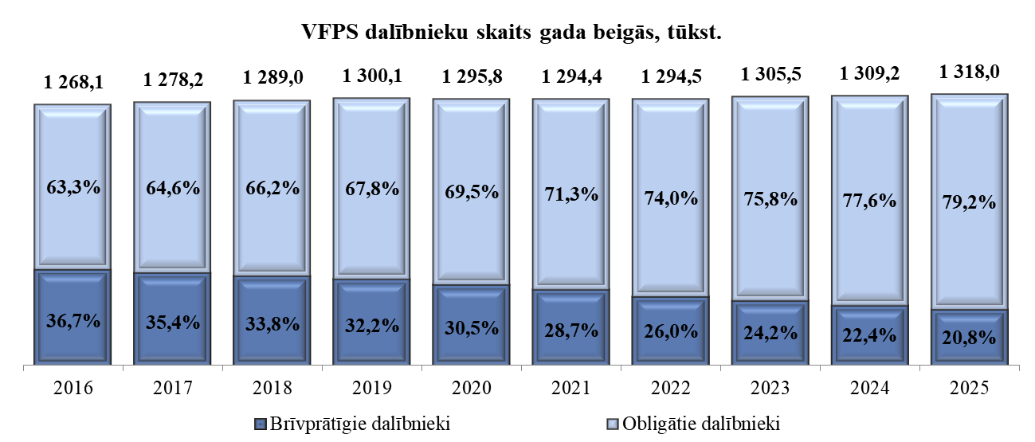

1. tabula
VFPS dalībnieku skaits

 | 2024. gada  31. decembrī | 2025. gada  31. decembrī | Izmaiņas
Brīvprātīgie dalībnieki | 293 740 | 273 557 | -6,9 %
vīrieši | 134 864 | 125 670 | -6,8 %
sievietes | 158 876 | 147 887 | -6,9 %
Obligātie dalībnieki | 1 015 539 | 1 044 405 | 2,8 %
vīrieši | 534 767 | 552 374 | 3,3 %
sievietes | 480 772 | 492 031 | 2,3 %
VFPS dalībnieki kopā | 1 309 279 | 1 317 962 | 0,7 %
vīrieši | 669 631 | 678 044 | 1,3 %
sievietes | 639 648 | 639 918 | 0,0 %
VFPS dalībnieku vidējais vecums ir 42,9 gadi, obligāto dalībnieku vidējais vecums ir 38,5 gadi, brīvprātīgo – 59,9 gadi. Obligātie dalībnieki ir vecumā līdz 54,5 gadiem, un šajā vecuma grupā vīriešu skaits ir lielāks nekā sieviešu skaits. Savukārt brīvprātīgie dalībnieki ir vecāki par 54,5 gadiem, un šajā dalībnieku kategorijā sieviešu skaits ir lielāks nekā vīriešu skaits (skat. 2. att.).

2. attēls
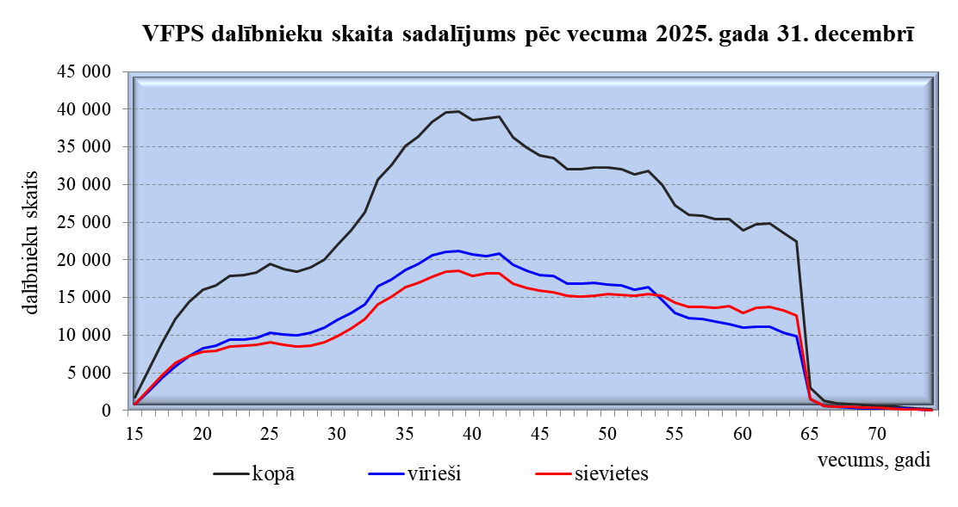

Valsts fondēto pensiju shēmas dalībnieku sadalījums pa ieguldījumu plāniem

2. tabula
VFPS dalībnieku sadalījums pa ieguldījumu plāniem
2025. gada 31. decembrī

Ieguldījumu plāns | Dalībnieku skaits
Ieguldījumu plāns | Pavisam | tajā skaitā – brīvprātīgie |  |  | tajā skaitā – obligātie
Ieguldījumu plāns | Pavisam | kopā | vīrieši | sievietes | kopā | vīrieši | sievietes
Konservatīvie plāni (nav paredzēts ieguldīt akcijās):
Konservatīvie plāni kopā | 90 170 | 27 967 | 12 599 | 15 368 | 62 203 | 40 937 | 21 266
SEB konservatīvais plāns | 37 961 | 14 342 | 6 543 | 7 799 | 23 619 | 14 906 | 8 713
INVL Konservatīvais 58+ | 19 880 | 4 953 | 1 684 | 3 269 | 14 927 | 9 649 | 5 278
Luminor 62-65 | 25 338 | 6 375 | 3 475 | 2 900 | 18 963 | 12 830 | 6 133
INDEXO Konservatīvais 62+ | 6 991 | 2 297 | 897 | 1 400 | 4 694 | 3 552 | 1 142
Sabalansētie plāni (akcijās drīkst ieguldīt līdz 25 %):
Sabalansētie plāni kopā | 183 781 | 102 474 | 46 278 | 56 196 | 81 307 | 49 389 | 31 918
Swedbank pensiju IP “Stabilitāte” | 55 326 | 39 101 | 17 538 | 21 563 | 16 225 | 10 266 | 5 959
SEB sabalansētais plāns | 36 410 | 25 087 | 11 225 | 13 862 | 11 323 | 5 942 | 5 381
CBL Universālais IP | 61 202 | 20 784 | 10 203 | 10 581 | 40 418 | 25 445 | 14 973
INVL Komforts 53+ | 10 713 | 7 327 | 2 706 | 4 621 | 3 386 | 1 751 | 1 635
Luminor 58+ | 20 130 | 10 175 | 4 606 | 5 569 | 9 955 | 5 985 | 3 970
Aktīvie plāni (akcijās drīkst ieguldīt līdz 50 %):
Aktīvie plāni 50 % kopā | 454 025 | 119 928 | 56 307 | 63 621 | 334 097 | 180 900 | 153 197
Swedbank pensiju IP “Dinamika” | 184 111 | 52 080 | 24 936 | 27 144 | 132 031 | 71 365 | 60 666
SEB aktīvais plāns | 84 430 | 18 245 | 8 820 | 9 425 | 66 185 | 34 770 | 31 415
CBL Aktīvais IP | 95 739 | 21 987 | 11 145 | 10 842 | 73 752 | 41 700 | 32 052
Aktīvais plāns | 3 669 | 222 | 86 | 136 | 3 447 | 1 915 | 1 532
INVL Ekstra 47+ | 29 866 | 8 565 | 2 718 | 5 847 | 21 301 | 9 733 | 11 568
Luminor 53-58 | 37 957 | 9 803 | 4 750 | 5 053 | 28 154 | 16 520 | 11 634
INDEXO Izaugsme  55-62 | 18 082 | 8 862 | 3 777 | 5 085 | 9 220 | 4 892 | 4 328
Adaptīvais IP VAIRO 1960-1969 | 171 | 164 | 75 | 89 | 7 | 5 | 2
Aktīvie plāni (akcijās drīkst ieguldīt līdz 75 %):
Aktīvie plāni 75 % kopā | 7 746 | 712 | 287 | 425 | 7 034 | 3 058 | 3 976
Luminor 48-53 | 7 746 | 712 | 287 | 425 | 7 034 | 3 058 | 3 976
Aktīvie plāni (akcijās drīkst ieguldīt līdz 100 %):
Aktīvie plāni 100 % kopā | 582 240 | 22 476 | 10 199 | 12 277 | 559 764 | 278 090 | 281 674
Swedbank IP 1990+ | 125 175 | 107 | 47 | 60 | 125 068 | 61 750 | 63 318
Swedbank IP 1980+ | 80 445 | 38 | 18 | 20 | 80 407 | 36 362 | 44 045
Swedbank IP 1970+ | 74 702 | 15 527 | 6 773 | 8 754 | 59 175 | 26 261 | 32 914
Swedbank IP Dinamika Indekss | 4 218 | 314 | 166 | 148 | 3 904 | 2 023 | 1 881
Swedbank IP 2000+ | 2 969 | 2 | 2 | 0 | 2 967 | 1 368 | 1 599
SEB dinamiskais plāns | 44 590 | 863 | 407 | 456 | 43 727 | 22 519 | 21 208
SEB indeksu plāns | 44 256 | 1 320 | 567 | 753 | 42 936 | 19 733 | 23 203
CBL Ilgtspējīgu iespēju IP | 19 834 | 1 404 | 818 | 586 | 18 430 | 11 145 | 7 285
CBL Indeksu plāns | 18 124 | 750 | 413 | 337 | 17 374 | 9 376 | 7 998
INVL Maksimālais 16+ | 11 949 | 415 | 147 | 268 | 11 534 | 6 795 | 4 739
Luminor indeksu IP Ilgtspējīgā nākotne | 5 035 | 34 | 21 | 13 | 5 001 | 3 092 | 1 909
Luminor 16-48 | 39 113 | 143 | 64 | 79 | 38 970 | 18 093 | 20 877
INDEXO Jauda 16-55 | 99 433 | 1 203 | 626 | 577 | 98 230 | 53 445 | 44 785
Adaptīvais IP VAIRO 1970-1979 | 1 820 | 317 | 115 | 202 | 1 503 | 637 | 866
Adaptīvais IP VAIRO 1980-1989 | 2 637 | 19 | 7 | 12 | 2 618 | 1 242 | 1 376
Adaptīvais IP VAIRO 1990+ | 7 940 | 20 | 8 | 12 | 7 920 | 4 249 | 3 671
KOPĀ | 1 317 962 | 273 557 | 125 670 | 147 887 | 1 044 405 | 552 374 | 492 031

3. attēls
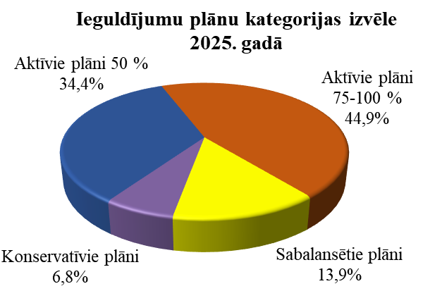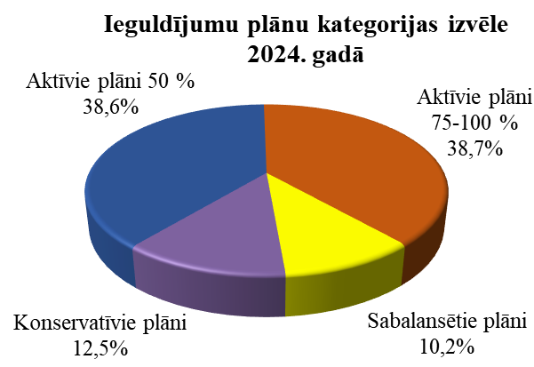

CBL Universālais IP ieguldījumu politika 2025. gada 8. augustā tika mainīta no konservatīvas uz sabalansētu.

Ieguldījumu plānus ar aktīvu ieguldījumu politiku biežāk izvēlējušies gados jaunāki VFPS dalībnieki, savukārt sabalansētos un konservatīvos plānos – gados vecāki dalībnieki (skat. 3. tab.).

3. tabula
VFPS dalībnieku sadalījums pēc vecuma pa ieguldījumu plānu kategorijām 2025. gada 31. decembrī

Vecuma grupa, gadi | Aktīvie plāni 75 %-100 % | Aktīvie plāni 50 % | Sabalansētie plāni | Konservatīvie plāni | Kopā
15-24 | 113 819 | 8 288 | 3 308 | 4 517 | 129 932
25-34 | 145 794 | 63 905 | 10 415 | 11 173 | 231 287
35-44 | 184 040 | 141 465 | 28 973 | 22 228 | 376 706
45-54 | 127 815 | 127 452 | 41 062 | 24 866 | 321 195
55 un vairāk | 18 518 | 112 915 | 100 023 | 27 386 | 258 842
KOPĀ | 589 986 | 454 025 | 183 781 | 90 170 | 1 317 962
Vidējais vecums | 36,5 | 46,0 | 53,1 | 47,4 | 42,9

Detalizētāka ieguldījumu plānu kategorijas izvēle atkarībā no vecuma 4. attēlā parāda, ka, tuvojoties pensionēšanās vecumam, dalībniekiem ir tendence izvēlēties plānus ar zemāka ieguldījumu riska politiku. Šādu rīcību – tuvojoties pensionēšanās vecumam, izvēlēties zemāka riska plānus – iesaka līdzekļu pārvaldītāji, jo aktīvajiem ieguldījumu plāniem ir riskantāka ieguldījumu politika un lielākas plāna daļas vērtību svārstības, kuras var ietekmēt personas uzkrātā kapitāla lielumu pensijas apmēra aprēķināšanas brīdī.

4. attēls
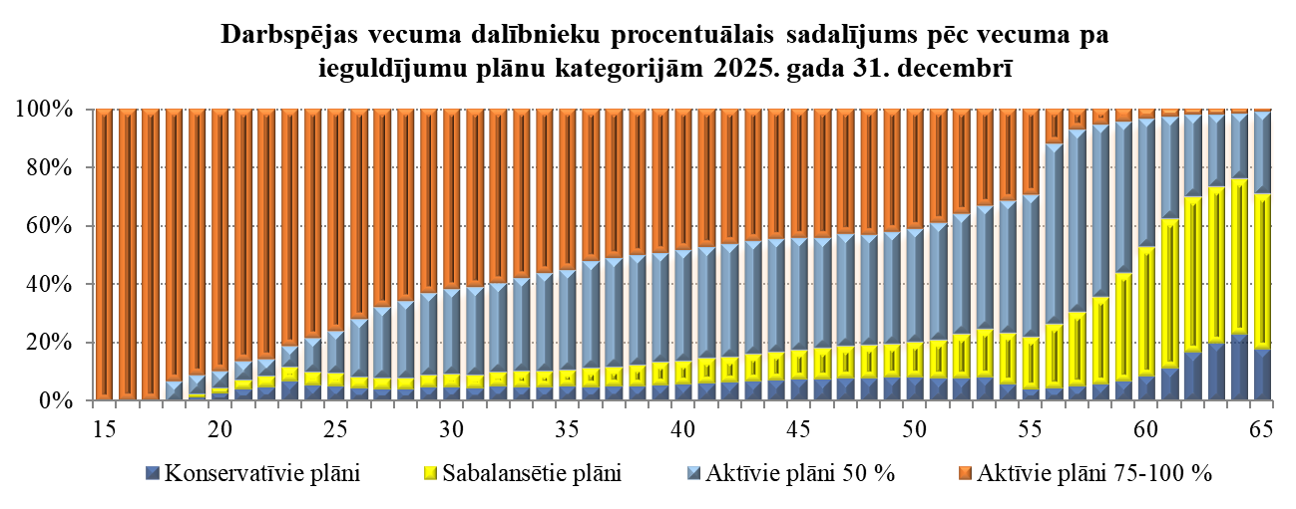

Pārskata periodā tika reģistrēti 32,5 tūkst. jaunu dalībnieku, kas ir par 5,6 % vairāk kā iepriekšējā gadā (skat. 5. att.).

5. attēls
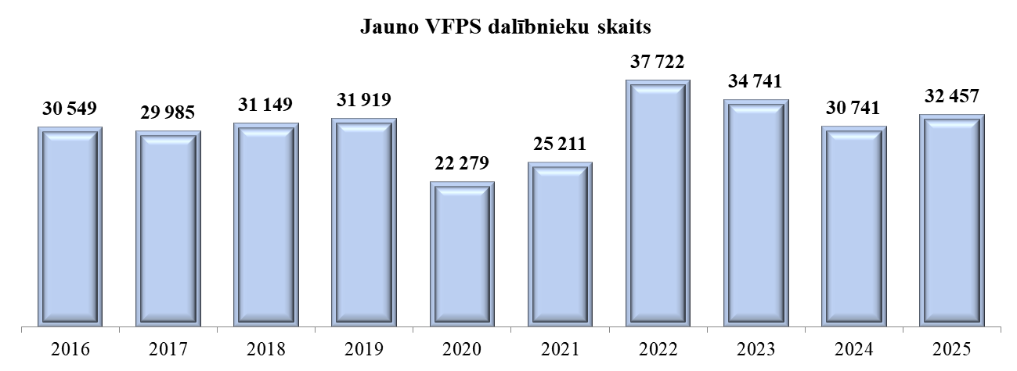

Visvairāk jauno dalībnieku bija šādos ieguldījumu plānos (skat. 1.b pielikumu):
- Swedbank ieguldījumu plāns 1990+ – 8,5 tūkst.,
- INDEXO Jauda 16-55 – 4,1 tūkst.,
- SEB dinamiskais plāns – 4,0 tūkst.

Valsts fondēto pensiju shēmas dalībnieku ieguldījumu plāna maiņa
2025. gadā 150,0 tūkst. dalībnieku jeb 11,5 % no pārskata gada sākumā reģistrētajiem dalībniekiem ir mainījuši ieguldījumu plānu (skat. 1.c pielikumu). 2024. gadā tie bija 164,1 tūkst. dalībnieku jeb 12,6 % no gada sākumā reģistrētajiem dalībniekiem.
4. tabula parāda gada laikā notikušo ieguldījumu plānu maiņu sadalījumu līdzekļu pārvaldītāju griezumā – 54,1 tūkst. dalībnieku jeb 36 % gadījumu ieguldījumu plānu maiņa notika līdzekļu pārvaldītāja ietvaros, 95,9 tūkst. dalībnieku jeb 64 % gadījumu jaunais ieguldījumu plāns izvēlēts pie cita līdzekļu pārvaldītāja.
Visvairāk dalībnieku bija AS ”Swedbank IPS”, IPAS “SEB Investment Management” un IPAS ”CBL Asset Management”, līdz ar to šiem līdzekļu pārvaldītājiem ir vislielākā kustība.

4. tabula
VFPS dalībnieku ieguldījumu plānu un līdzekļu pārvaldītāju maiņa 2025. gadā

Aizgāja prom  no  Atnāca uz | AS “Swedbank IPS” | IPAS “SEB Investment Management” | IPAS “CBL Asset Management” | IPAS “INVL Asset Management” | IPAS “Luminor Asset Management | IPAS “Indexo” | IPAS “VAIRO” | KOPĀ klāt nākušo dalībnieku skaits
AS “Swedbank IPS” | 29 192 | 2 746 | 4 220 | 1 808 | 3 114 | 3 594 | 1 032 | 45 706
IPAS “SEB Investment Management” | 3 794 | 8 825 | 2 031 | 1 528 | 1 631 | 3 339 | 536 | 21 684
IPAS “CBL Asset Management” | 3 455 | 1 661 | 9 465* | 767 | 1 288 | 2 995 | 336 | 19 967
IPAS “INVL Asset Management” | 3 246 | 2 111 | 959 | 786 | 898 | 1 140 | 126 | 9 266
IPAS “Luminor Asset Management” | 11 718 | 5 035 | 3 099 | 2 132 | 4 746 | 6 333 | 883 | 33 946
IPAS “Indexo” | 6 528 | 2 177 | 1 650 | 850 | 2 188 | 1 088 | 689 | 15 170
IPAS “VAIRO” | 1 709 | 501 | 300 | 113 | 429 | 1 148 | 37 | 4 237
KOPĀ prom aizgājušo dalībnieku skaits | 59 642 | 23 056 | 21 724 | 7 984 | 14 294 | 19 637 | 3 639 | 149 976
* – Ieskaitot 7 781 ieguldījuma plāna “CBL dzīves cikla plāns Millennials” dalībniekus, kas 22.12.2025. pievienots ieguldījumu plānam “CBL Ilgtspējīgu iespēju ieguldījumu plāns”.

Procentuāli visvairāk maiņu starp līdzekļu pārvaldītājiem notika no AS “Swedbank IPS” uz IPAS “Luminor Asset Management” (11 718 jeb 7,8 % gadījumu), no AS “Swedbank IPS” uz IPAS “Indexo” (6 528 jeb 4,4 % gadījumu) un no IPAS “Indexo” uz IPAS “Luminor Asset Management” (6 333 jeb 4,2 % gadījumu).
Visaktīvākā kustība līdzekļu pārvaldītāja ietvaros no gada sākumā reģistrētajiem dalībniekiem bija AS ”Swedbank IPS” – 29 192 jeb 5,4 % un IPAS “Luminor Asset Management” – 4 746 jeb 4,2 %, savukārt vismazākā kustība bija IPAS “VAIRO” – 37 jeb 0,3 %.

5. tabula
VFPS dalībnieku ieguldījumu plānu kategorijas maiņa 2025. gadā

Aizgāja prom  no  Atnāca uz | Aktīvie plāni 75 %-100 % | Aktīvie plāni 50 % | Sabalansētie plāni | Konserva-tīvie plāni | KOPĀ klāt nākušo dalībnieku skaits
Aktīvie plāni 75 %-100 % | 57 530 | 49 660 | 7 347 | 3 981 | 118 518
Aktīvie plāni 50 % | 4 675 | 6 729 | 4 273 | 1 229 | 16 906
Sabalansētie plāni | 1 090 | 5 694 | 2 461 | 1 360 | 10 605
Konservatīvie plāni | 635 | 1 286 | 1 557 | 469 | 3 947
KOPĀ prom aizgājušo dalībnieku skaits | 63 930 | 63 369 | 15 638 | 7 039 | 149 976

Ieguldījumu plānu kategoriju griezumā vislielākā dalībnieku kustība (57 530 jeb 38,5 % gadījumu) notika starp dažādiem aktīvajiem plāniem 75 %-100 %, kā arī no aktīvajiem plāniem 50 % uz riskantākiem plāniem (49 660 jeb 33,1 % gadījumu).

Valsts fondēto pensiju shēmā reģistrēto dalībnieku iemaksas
2025. gadā valsts fondēto pensiju shēmā tika novirzīti 5 % no personas sociālās apdrošināšanas iemaksu objekta. Pārskata periodā līdzekļu pārvaldītājiem pārvaldīšanā nodotas VFPS dalībnieku iemaksas 805,3 milj. eiro apmērā.

6. tabula
VFPS dalībnieku iemaksas 2025. gadā

Dalībnieku skaits 31.12.2025. | Dalībnieku,  kuriem ir bijušas iemaksas (aktīvie dalībnieki), skaits gadā | Aktīvo dalībnieku īpatsvars | Iemaksas shēmā,  EUR | Vidējā iemaksu summa vienam aktīvajam dalībniekam,  EUR / gadā
1 317 962 | 874 694 | 66,4 % | 805 265 001 | 920,62

Par aktīvajiem VFPS dalībniekiem tiek uzskatīti dalībnieki, kuri 2025. gadā ir veikuši iemaksas vismaz vienu reizi, ieskaitot pensionējušos vai mirušos dalībniekus. Pārējie VFPS dalībnieki šajā periodā iemaksas nav veikuši.
Aktīvo dalībnieku īpatsvars ar katru gadu samazinās – pēdējo desmit gadu laikā tas sarucis no 77,8 % līdz 66,4 %. Šī samazināšanās ir saistīta ar:
- Latvijas iedzīvotāju emigrāciju uz ārvalstīm un jaunu iemaksu pensiju 2. līmenī neveikšanu;
- ārvalstu pilsoņu īslaicīgu nodarbinātību Latvijā un jaunu iemaksu pensiju 2. līmenī neveikšanu;
- obligāto sociālās apdrošināšanas iemaksu no speciālajiem un pamatbudžeta līdzekļiem neieguldīšanu pensiju 2. līmenī no 2020. gada.

7. tabula
Vidējā iemaksu summa gadā vienam aktīvajam dalībniekam

 | 2021. gads, EUR | 2022. gads, EUR | 2023. gads, EUR | 2024. gads, EUR | 2025. gads, EUR
Brīvprātīgie dalībnieki | 641,75 | 737,51 | 823,06 | 909,96 | 864,80
vīrieši | 640,68 | 742,19 | 831,31 | 905,77 | 864,71
sievietes | 642,61 | 733,78 | 816,53 | 913,24 | 864,87
Obligātie dalībnieki | 690,94 | 788,04 | 892,18 | 992,26 | 944,78
vīrieši | 744,11 | 854,76 | 961,24 | 1 058,66 | 1 001,52
sievietes | 632,46 | 716,27 | 818,21 | 921,83 | 884,37
VFPS dalībnieki kopā | 676,15 | 774,26 | 874,67 | 972,77 | 927,34

7. tabulā iekļauti tie aktīvie valsts fondēto pensiju shēmas dalībnieki, kuri piedalījās valsts fondēto pensiju shēmā pārskata gada 31. decembrī. 2025. gadā, salīdzinot ar 2024. gadu, viena VFPS dalībnieka vidējā iemaksu summa, salīdzinot ar iepriekšējo periodu, samazinājās par 45,43 eiro jeb 5 %, to ietekmēja izmaiņas VFPS iemaksu likmē.

Maksājumi par ieguldījumu plānu pārvaldi
Pēc plāna darbības rezultātu un plāna aktīvu novērtēšanas tiek aprēķināts atlīdzības apjoms par ieguldījumu plāna pārvaldi. Atlīdzības apjoms ietver atlīdzību līdzekļu pārvaldītājam, kā arī kompensāciju par līdzekļu pārvaldītāja izdevumiem par turētājbankas, zvērinātu revidentu un citu trešo personu pakalpojumiem, kuri ir minēti ieguldījumu plāna prospektā. Detalizētāks skaidrojums par kārtību, kādā valsts fondēto pensiju shēmas līdzekļu pārvaldītājs aprēķina maksājumu par ieguldījumu plāna pārvaldi un veic maksājumu ieturēšanu, aprakstīts pārskata 9.-10. lpp.

Kopējie izdevumi par ieguldījumu pārvaldi 2025. gadā atspoguļoti 8. tabulā, pieļaujamie maksimālie maksājumi par katra ieguldījumu plāna pārvaldi ir atspoguļotas pārskata 11.-16. lpp.

8. tabula
Ieguldījumu plānu pārvaldes izdevumi

Ieguldījumu plāns | Faktiskie kopējie izdevumi, EUR
Ieguldījumu plāns | 2025 | 2024
Swedbank pensiju IP “Stabilitāte” | 1 140 426 | 1 343 125
Swedbank pensiju IP “Dinamika” | 4 268 003 | 6 275 865
Swedbank IP 1990+ | 1 832 598 | 1 565 238
Swedbank IP 1980+ | 3 108 007 | 2 606 959
Swedbank IP 1970+ | 3 213 735 | 2 744 436
Swedbank IP Dinamika Indekss | 75 750 | 51 259
Swedbank IP 2000+ | 2 444 | -
SEB sabalansētais plāns | 1 244 436 | 1 374 633
SEB aktīvais plāns | 2 611 450 | 3 296 512
SEB konservatīvais plāns | 723 272 | 816 217
SEB dinamiskais plāns | 1 209 191 | 1 101 655
SEB indeksu plāns | 1 297 919 | 716 740
CBL Universālais IP | 1 038 314 | 1 038 623
CBL Aktīvais IP | 2 610 131 | 5 145 466
Aktīvais plāns | 90 924 | 113 703
CBL dzīves cikla plāns Millennials | 201 560 | 190 437
CBL Ilgtspējīgu iespēju IP | 110 631 | 169 272
CBL Indeksu plāns | 165 748 | 30 264
INVL Konservatīvais 58+ | 632 909 | 625 955
INVL Ekstra 47+ | 1 403 551 | 2 303 499
INVL Komforts 53+ | 831 794 | 750 490
INVL Maksimālais 16+ | 180 275 | 295 536
Luminor 58+ | 1 028 022 | 1 657 566
Luminor 62-65 | 551 747 | 613 683
Luminor 53-58 | 1 688 459 | 3 938 214
Luminor 48-53 | 332 263 | 318 474
Luminor indeksu IP Ilgtspējīgā nākotne | 75 547 | 67 086
Luminor 16-48 | 834 353 | 460 310
INDEXO Izaugsme 55-62 | 1 082 745 | 1 105 957
INDEXO Jauda 16-55 | 4 375 148 | 3 928 503
INDEXO Konservatīvais 62+ | 150 222 | 149 494
Adaptīvais IP VAIRO 1970-1979 | 108 875 | 55 187
Adaptīvais IP VAIRO 1980-1989 | 146 201 | 74 538
Adaptīvais IP VAIRO 1990+ | 132 362 | 57 324
Adaptīvais IP VAIRO 1960-1969 | 3 071 | -
KOPĀ | 38 502 083 | 44 982 220

Valsts fondēto pensiju shēmas dalībnieku uzkrātais kapitāls
VFPS dalībnieku iemaksu un uzkrātā kapitāla gada beigās dinamika pēdējo desmit gadu periodā aplūkojama 6. attēlā.

6. attēls
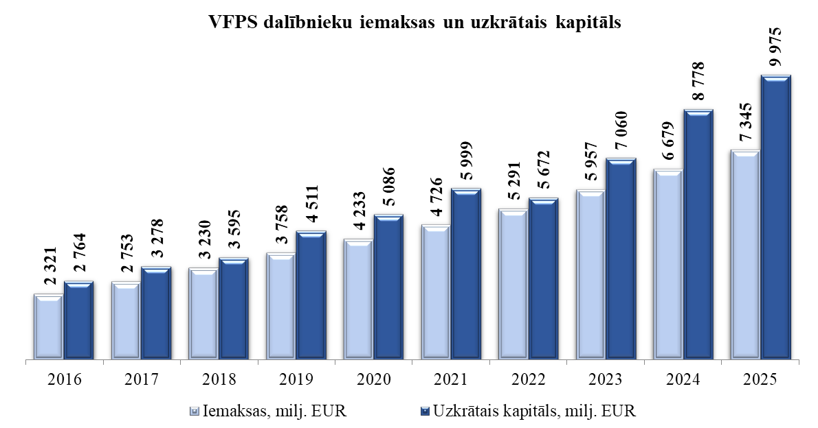

VFPS dalībnieka uzkrātā kapitāla lielums ir atkarīgs no trim faktoriem: veikto iemaksu apmēra, dalības ilguma valsts fondēto pensiju shēmā un izvēlētā ieguldījumu plāna darbības rezultātiem. 2025. gada beigās reģistrētajiem valsts fondēto pensijas shēmas dalībniekiem kopā pieder 2 629,1 milj. eiro liela peļņa.
9. tabulā ir redzama sakarība starp uzkrāto kapitālu un dalības ilgumu shēmā.

9. tabula
Iemaksu un uzkrātā kapitāla sadalījums pēc dalības ilguma shēmā

Dalības ilgums shēmā  (gadi) | Dalībnieku skaits | Iemaksas, EUR * |  | Uzkrātais kapitāls, EUR * |  | Uzkrātā kapitāla pieaugums pret iemaksām
Dalības ilgums shēmā  (gadi) | Dalībnieku skaits | visiem dalībniekiem | vidēji uz 1 dalībnieku | visiem dalībniekiem | vidēji uz 1 dalībnieku | Uzkrātā kapitāla pieaugums pret iemaksām
līdz 4 gadiem | 151 025 | 119 582 997 | 791,81 | 138 575 929 | 917,57 | 15,88%
5-9 | 137 716 | 343 907 007 | 2 497,22 | 425 142 419 | 3 087,10 | 23,62%
10-14 | 163 372 | 735 742 493 | 4 503,48 | 969 822 200 | 5 936,28 | 31,82%
15-19 | 245 044 | 1 355 858 232 | 5 533,12 | 1 811 945 364 | 7 394,37 | 33,64%
20 gadi un vairāk | 620 805 | 4 790 332 604 | 7 716,32 | 6 629 047 972 | 10 678,15 | 38,38%
KOPĀ | 1 317 962 | 7 345 423 333 | 5 573,32 | 9 974 533 884 | 7 568,15 | 35,79%
* – Iemaksas un uzkrātais kapitāls uzrādīts dalībniekiem, kuri bija reģistrēti valsts fondēto pensiju shēmā 2025. gada 31. decembrī. Mirušo un pensionējušos dalībnieku iemaksas un uzkrātais kapitāls nav iekļauti.

Valsts fondēto pensiju shēmas dalībnieku uzkrātā kapitāla mantošana dalībnieka nāves gadījumā
2025. gada beigās izvēli par personas uzkrātā kapitāla izmantošanu nāves gadījumā pirms vecuma pensijas piešķiršanas bija veikuši 545,7 tūkst. jeb 41,4 % dalībnieku:
- 81,9 % izvēlējušies nodot kapitālu mantojumā Civillikumā noteiktajā kārtībā,
- 16,8 % izvēlējušies pievienot norādītās personas valsts fondētās pensijas kapitālam,
- 1,3 % izvēlējušies ieskaitīt valsts pensiju speciālajā budžetā.

Izvēli ir izdarījušas 48,9 % sieviešu un 34,3 % vīriešu. 10. tabulā redzams, ka visās vecuma grupās vairāk izvēli ir izdarījušas sievietes. Pieaugot vecumam, pieaug izvēli izdarījušo dalībnieku īpatsvars.

10. tabula
Valsts fondēto pensiju shēmas dalībnieku, kuri izdarījuši izvēli par uzkrātā kapitāla izmantošanu pirms vecuma pensijas piešķiršanas, īpatsvars kopējā dalībnieku skaitā

Vecums  (gadi) | Sievietes | Vīrieši | Kopā
līdz 29 gadiem | 27,0 % | 19,6 % | 23,1 %
30-39 | 45,6 % | 31,7 % | 38,1 %
40-49 | 50,9 % | 35,2 % | 42,6 %
50-59 | 60,6 % | 43,6 % | 52,2 %
60 gadi un vairāk | 60,6 % | 46,6 % | 54,3 %
Kopā | 48,9 % | 34,3 % | 41,4 %

Dalības valsts fondēto pensiju shēmā pārtraukšana
Personas dalība valsts fondēto pensiju shēmā tiek pārtraukta gadījumos, kad VSAA ir saņēmusi:
- informāciju par VFPS dalībnieka nāvi,
- Eiropas Savienības institūcijas pieprasījumu par VFPS dalībnieka vēlmi nodot Latvijas valsts pensiju sistēmā uzkrāto pensijas kapitālu Eiropas Savienības pensiju shēmai,
- VFPS dalībnieka iesniegumu, kurā izteikta vēlme uzkrāto kapitālu valsts fondēto pensiju shēmā pievienot nefondētajam kapitālam vai iegādāties mūža pensijas polisi.
Pārskata periodā 4 548 VFPS dalībnieki ir miruši, sešas personas pievienojās Eiropas Savienības pensiju shēmai, 18 143 VFPS dalībnieki pieprasīja vecuma pensiju.

Mirušo VFPS dalībnieku, kuru konts slēgts 2025. gadā pirms vecuma pensijas pieprasīšanas, uzkrātais kapitāls bija 20,7 milj. eiro. Ja dalībniekam ir bijis iesniegums par uzkrātā kapitāla izmantošanu, VSAA rīkojas atbilstoši iesniegumā norādītajai izvēlei: ieskaita valsts pensiju speciālajā budžetā, pievieno norādītās personas fondētās pensijas kapitālam vai nodod mantojumā Civillikuma noteiktajā kārtībā. Ja dalībniekam iesnieguma nav bijis, uzkrātais kapitāls tiek pārskaitīts valsts pensiju speciālajā budžetā un ņemts vērā apgādnieka zaudējuma pensijas aprēķinā. 2025. gadā sakarā ar dalībnieku nāvi:
- 11,1 milj. eiro ieskaitīti valsts pensiju speciālajā budžetā,
- 2,7 milj. eiro pievienoti 369 personu fondētās pensijas kapitālam,
- 5,2 milj. eiro nodoti mantojumā atbilstoši Civillikumam, pārskaitot 1 261 mantiniekam bankas kontā,
- 1,8 milj. eiro pārskaitīti budžetā kā iedzīvotāju ienākuma nodoklis.

VFPS dalībniekiem, kuri izvēlējušies pievienoties Eiropas Savienības speciālajai pensiju shēmai, uzkrātais valsts fondēto pensiju shēmas kapitāls 69,2 tūkst. eiro apmērā ieskaitīts valsts pensiju speciālajā budžetā tālākai pārskaitīšanai uz attiecīgo Eiropas Savienības institūciju.

2025. gadā 18 143 VFPS dalībnieki pārtrauca dalību pensiju 2. līmenī sakarā ar valsts vecuma pensijas pieprasīšanu. Šo personu vidējais vecums bija 64 gadi un 8 mēneši, vidējais dalības ilgums valsts fondēto pensiju shēmā bija 18,8 gadi un vidēji vienam dalībniekam bija šādi rezultāti:
- iemaksas 6 724,12 eiro,
- uzkrātais kapitāls 7 871,28 eiro,
- iegūtā peļņa 1 147,16 eiro jeb 17,1 %.
Daļa no šīm personām un iepriekšējos gados dalību pārtraukušajām personām, kuras nebija pieņēmušas lēmumu par fondētās pensijas kapitāla izmantošanu, 2025. gadā izmantoja vienu no divām iespējām:
- 16 081 dalībnieki (2024. gadā – 14 677 dalībnieki) pievienoja savu VFPS uzkrāto kapitālu nefondētajam pensijas kapitālam (pensiju 1. līmenim). Šo dalībnieku VFPS uzkrātais kapitāls 101,5 milj. eiro ieskaitīts valsts pensiju speciālajā budžetā un ņemts vērā vecuma pensiju aprēķināšanā vai pārrēķināšanā (2024. gadā – 71,8 milj. eiro).
Šo personu VFPS uzkrātais kapitāls svārstās no 0,24 eiro līdz 82 838 eiro, vidējais VFPS uzkrātais kapitāls ir 6 510 eiro un vidējā vecuma pensija (ieskaitot VFPS daļu) ir 660 eiro. Dalība VFPS papildus devusi 31 eiro mēnesī.
- 2 923 dalībnieki (2024. gadā – 3 686 dalībnieki) noslēdza dzīvības apdrošināšanas līgumu (mūža pensijas apdrošināšana) ar kādu no apdrošināšanas sabiedrībām. Dzīvības apdrošināšanas sabiedrībām 2025. gadā pārskaitīts minēto personu VFPS uzkrātais kapitāls 41,3 milj. eiro (2024. gadā – 42,8 milj. eiro).
Šo personu VFPS uzkrātais kapitāls svārstās no 2 034 eiro līdz 122 075 eiro, vidējais VFPS uzkrātais kapitāls ir 14 124 eiro un vidējā vecuma pensija 1 096 eiro. Dalība VFPS papildus devusi 64 eiro mēnesī.
4 290 dalībnieki 2025. gadā ir izstājušies no shēmas, bet vēl nav pieņēmuši galīgo lēmumu par fondētās pensijas kapitāla izmantošanas veidu (2024. gadā – 5 151 dalībnieks).

Valsts fondēto pensiju shēmas darbības rezultāti
Līdzekļu pārvaldītāju pārvaldījumā esošo ieguldījumu plānu neto aktīvi 2025. gada beigās bija 9 974 533 884 eiro, 2025. gada laikā tie palielinājās par 13,6 % jeb 1 196,7 milj. eiro. Finanšu ieguldījumu apmērs bija 9 853 155 295 eiro – par 13,5 % vairāk nekā 2024. gada 31. decembrī.

Dati par finanšu ieguldījumu raksturojumu pa ieguldījumu veidiem, valūtām un pēc ģeogrāfiskā izvietojuma ir pieejami Latvijas Bankā.

Līdzekļu pārvaldītāji katru darba dienu veic ieguldījumu plāna līdzekļu novērtēšanu, pamatojoties uz turētājbankas sniegto informāciju par plāna līdzekļu (vērtspapīru portfeļa, naudas kontu un citas mantas) stāvokli. Līdzekļu pārvaldītāji aprēķina ieguldījumu plānu līdzekļu vērtību kā plāna aktīvu vērtības un saistību vērtības starpību. Ieguldījumu plāna daļas vērtība ir plāna līdzekļu vērtības dalījums ar plānā reģistrēto daļu skaitu, un tā tiek noapaļota ar precizitāti līdz septiņām zīmēm aiz komata.

Ieguldījumu plānu darbības rezultātus var salīdzināt, izmantojot līknes, kas atspoguļo ieguldījumu plānu daļu vērtības dinamiku pārskata periodā (skat. 7. att.). Ieguldījumu plāniem ir atšķirīgi darbības uzsākšanas datumi, tāpēc, lai atvieglotu vizuālo interpretāciju, plānu daļu vērtība tika normalizēta: visiem ieguldījumu plāniem daļu vērtība tika pārrēķināta, pieņemot, ka pārskata perioda sākumā tās vērtība bija viens eiro.

7. attēls
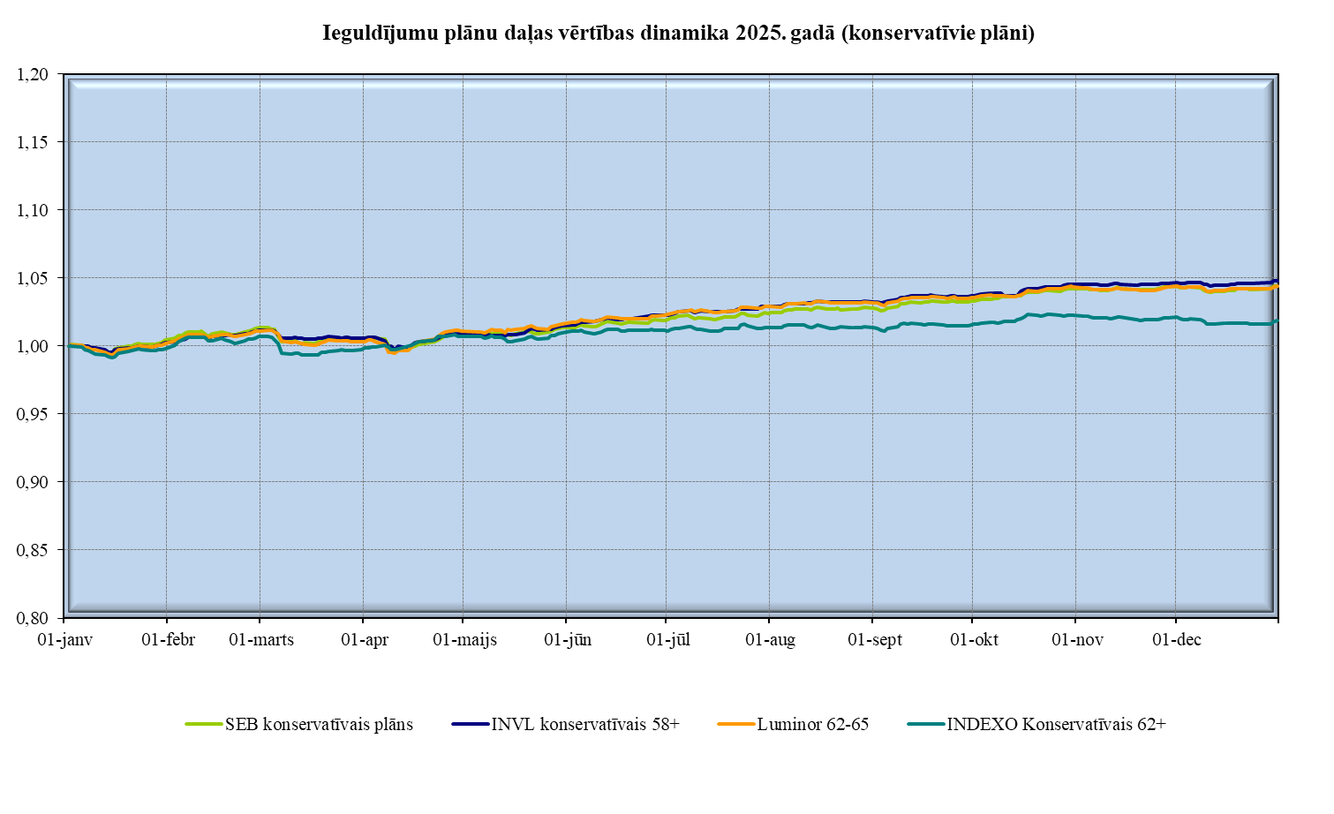

7. attēls (turpinājums)
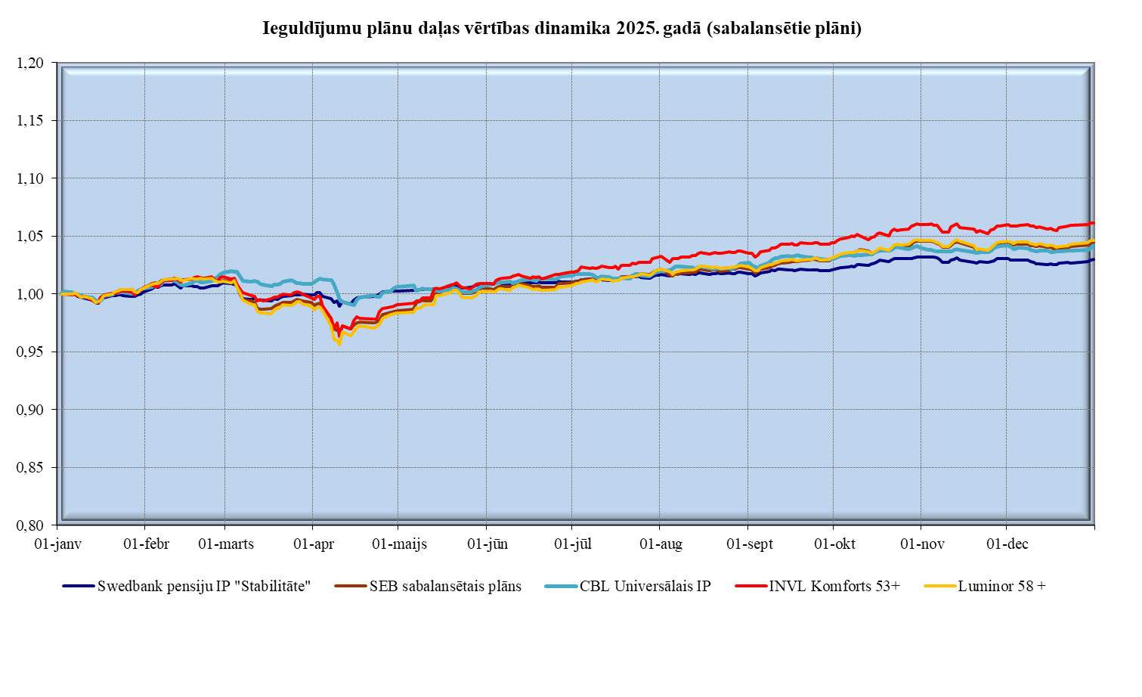

7. attēls (turpinājums)
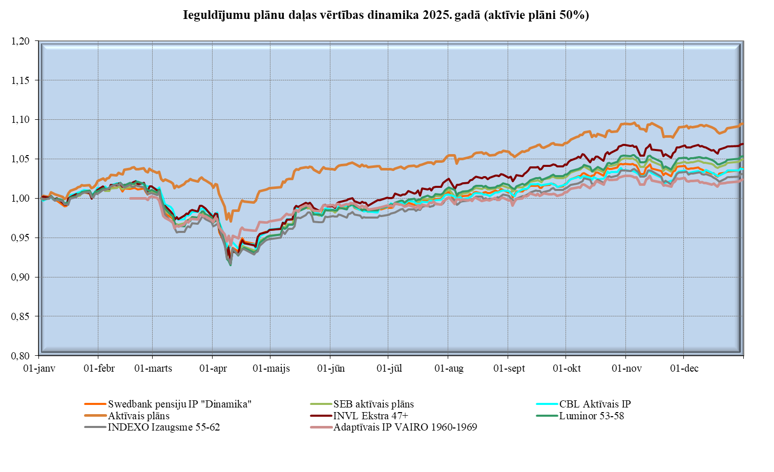

7. attēls (turpinājums)
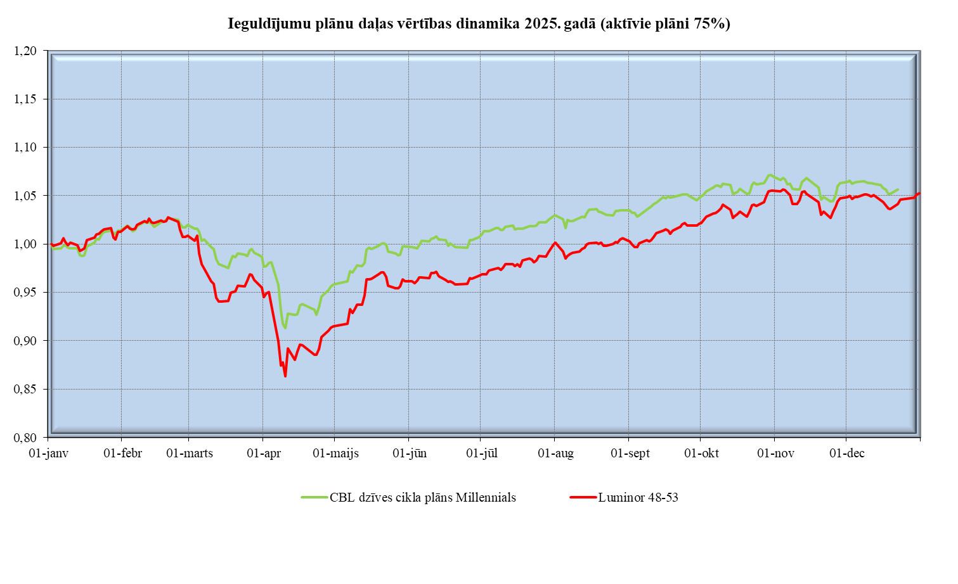

7. attēls (turpinājums)
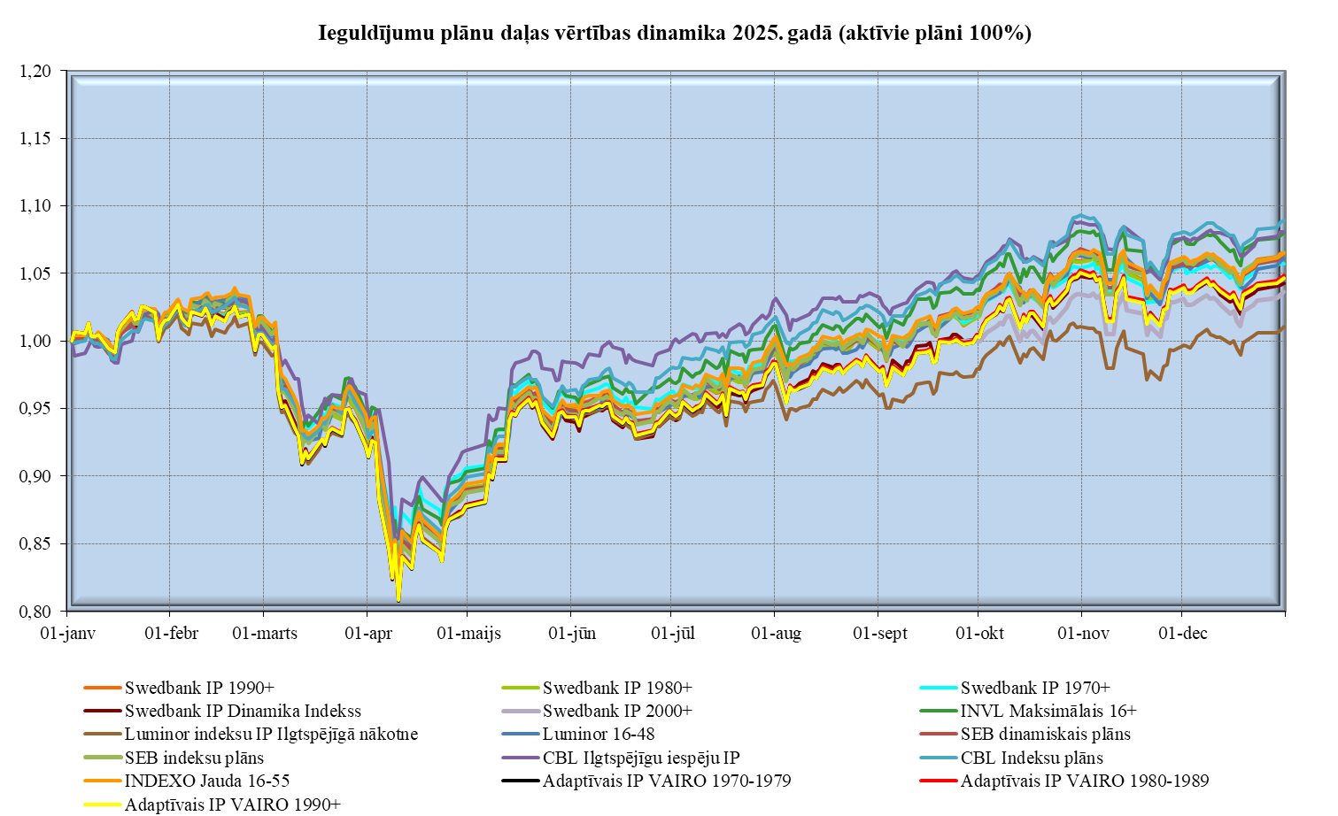
Izmantojot datus par ieguldījumu plāna daļas vērtību, tiek aprēķināts ienesīgums dažādos periodos, kas izteikts gada procentos. Plāna ieguldījumu ienesīgumu aprēķina kā plāna daļas vērtības izmaiņas pārskata periodā attiecību pret tās vērtību perioda sākumā, izsakot to gada procentos (pieņemot, ka gadā ir 365 dienas).

11. tabula

Ieguldījumu plānu darbības rezultāti

Ieguldījumu plāns | Ienesīgums, % gadā |  |  |  | Neto aktīvu vērtība 31.12.2025., EUR | Tirgus daļa pēc neto aktīvu vērtības
Ieguldījumu plāns | 2023.  gadā | 2024.  gadā | 2025.  gadā | kopš darbības sākuma | Neto aktīvu vērtība 31.12.2025., EUR | Tirgus daļa pēc neto aktīvu vērtības
Konservatīvie plāni (nav paredzēts ieguldīt akcijās):
Konservatīvie plāni kopā | 7,32 % | 4,44 % | 4,22 % |  | 416 958 022 | 4,17 %
SEB konservatīvais plāns | 7,36 % | 4,47 % | 4,32 % | 3,53 % | 179 620 962 | 1,80 %
CBL Universālais IP * | 7,45 % | 4,03 % | - | - | - | -
INVL Konservatīvais 58+ | 7,82 % | 6,08 % | 4,76 % | 4,70 % | 83 908 392 | 0,84 %
Luminor 62-65 | 6,87 % | 4,72 % | 4,38 % | 3,20 % | 118 123 531 | 1,18 %
INDEXO Konservatīvais 62+ | 6,82 % | 2,60 % | 1,84 % | -0,12 % | 35 305 137 | 0,35 %
Sabalansētie plāni (akcijās drīkst ieguldīt līdz 25 %):
Sabalansētie plāni kopā | 8,30 % | 6,92 % | 4,13 % |  | 1 130 973 499 | 11,34 %
Swedbank pensiju IP “Stabilitāte” | 7,12 % | 5,15 % | 2,92 % | 3,74 % | 326 749 495 | 3,28 %
SEB sabalansētais plāns | 9,02 % | 7,90 % | 4,48 % | 4,74 % | 315 588 364 | 3,16 %
CBL Universālais IP * | - | - | 4,07 % | 4,34 % | 225 209 973 | 2,26 %
INVL Komforts 53+ | 10,34 % | 8,81 % | 6,30 % | 5,49 % | 88 130 728 | 0,88 %
Luminor 58+ | 8,76 % | 7,95 % | 4,77 % | 4,83 % | 175 294 939 | 1,76 %
Aktīvie plāni (akcijās drīkst ieguldīt līdz 50 %):
Aktīvie plāni 50 % kopā | 11,06 % | 11,04 % | 4,79 % |  | 3 294 581 573 | 33,04 %
Swedbank pensiju IP “Dinamika” | 10,61 % | 9,61 % | 4,21 % | 4,97 % | 1 104 763 086 | 11,08 %
SEB aktīvais plāns | 11,44 % | 13,10 % | 5,11 % | 5,50 % | 666 429 675 | 6,68 %
CBL Aktīvais IP | 11,74 % | 9,20 % | 4,10 % | 5,62 % | 580 972 038 | 5,82 %
Aktīvais plāns | 11,56 % | 6,17 % | 9,48 % | 3,64 % | 18 486 358 | 0,19 %
INVL Ekstra 47+ | 11,81 % | 12,62 % | 7,38 % | 5,97 % | 291 921 826 | 2,93 %
Luminor 53-58 | 10,61 % | 12,70 % | 5,67 % | 6,10 % | 379 081 113 | 3,80 %
INDEXO Izaugsme 55-62 | 11,30 % | 12,94 % | 3,38 % | 5,23 % | 251 005 014 | 2,52 %
Adaptīvais IP VAIRO 1960-1969 | - | - | - | 2,42 % | 1 922 463 | 0,02 %
Aktīvie plāni (akcijās drīkst ieguldīt līdz 75 %):
Aktīvie plāni 75 % kopā | 12,06 % | 14,50 % | 5,82 % |  | 100 116 001 | 1,00 %
CBL dzīves cikla plāns Millennials | 11,56 % | 10,54 % | - | - | - | -
Luminor 48-53 | 13,05 % | 18,45 % | 5,82 % | 5,84 % | 100 116 001 | 1,00 %
Aktīvie plāni (akcijās drīkst ieguldīt līdz 100 %):
Aktīvie plāni 100 % kopā | 17,85 % | 21,86 % | 7,09 % |  | 5 031 904 789 | 50,45 %
Swedbank IP 1990+ | 17,24 % | 19,10 % | 7,30 % | 7,75 % | 529 733 370 | 5,31 %
Swedbank IP 1980+ | 17,25 % | 18,92 % | 7,18 % | 8,61 % | 881 131 585 | 8,83 %
Swedbank IP 1970+ | 17,20 % | 18,45 % | 6,39 % | 8,44 % | 888 565 154 | 8,91 %
Swedbank IP Dinamika Indekss | 19,94 % | 20,85 % | 5,09 % | 6,31 % | 31 141 905 | 0,31 %
Swedbank IP 2000+ | - | - | - | 3,65 % | 5 985 339 | 0,06 %
SEB dinamiskais plāns | 17,40 % | 24,84 % | 7,10 % | 7,87 % | 352 066 129 | 3,53 %
SEB indeksu plāns | 19,39 % | 25,97 % | 7,31 % | 10,45 % | 526 961 386 | 5,28 %
CBL Ilgtspējīgu iespēju IP | 17,00 % | 16,22 % | 9,19 % | 6,74 % | 74 011 507 | 0,74 %
CBL Indeksu plāns | 22,83 % | 21,63 % | 9,82 % | 10,31 % | 172 834 772 | 1,73 %
INVL Maksimālais 16+ | 14,91 % | 20,78 % | 9,04 % | 9,04 % | 41 153 081 | 0,41 %
Luminor indeksu IP Ilgtspējīgā nākotne | 15,59 % | 16,31 % | 2,10 % | 5,83 % | 24 758 303 | 0,25 %
Luminor 16-48 | - | 23,37 % | 6,88 % | 14,12 % | 284 874 681 | 2,86 %
INDEXO Jauda 16-55 | 18,65 % | 25,45 % | 7,07 % | 10,00 % | 1 129 507 039 | 11,33 %
Adaptīvais IP VAIRO  1970-1979 | - | 21,45 % | 5,69 % | 14,42 % | 24 495 514 | 0,25 %
Adaptīvais IP VAIRO  1980-1989 | - | 21,29 % | 5,81 % | 14,52 % | 32 875 389 | 0,33 %
Adaptīvais IP VAIRO 1990+ | - | 21,13 % | 5,63 % | 14,48 % | 31 809 635 | 0,32 %
KOPĀ | 12,51 % | 14,87 % | 5,86 % |  | 9 974 533 884 | 100,00 %
* – CBL Universālais IP ieguldījumu politika 2025. gada 8. augustā tika mainīta no konservatīvas uz sabalansētu.

Ieguldījumu plānu kopējais vidējais ienesīgums bija 5,86 % gadā, svārstoties robežās no 1,84 % (INDEXO Konservatīvais 62+) līdz 9,82 % (CBL Indeksu plāns).

INFORMĀCIJA PAR VALSTS FONDĒTO PENSIJU SHĒMU

Vispārīgu informāciju par valsts fondēto pensiju shēmu var saņemt tīmekļvietnēs www.vsaa.gov.lv un www.manapensija.lv.
VSAA tīmekļvietnē www.vsaa.gov.lv sadaļā Pakalpojumi → Pensiju 2. līmenis ir pieejama informācija par valsts fondēto pensiju shēmas darbību, shēmā uzkrātā kapitāla izmantošanu, uzkrātā kapitāla mantošanas iespējām, kā arī citi ar shēmu saistīti skaidrojumi.
Tīmekļvietnē www.manapensija.lv ir pieejama informācija par valsts fondēto pensiju shēmu, ieguldījumu plāniem un to darbības rezultātiem, kā arī uzkrājumu pārvaldīšanas principiem. Vietnē var salīdzināt ieguldījumu plānus, iepazīties ar ieguldījumu plānu darbības rezultātiem, pārskatiem, ziņojumiem un pamatinformāciju.
Personalizētu informāciju var saņemt vienotajā valsts un pašvaldību pakalpojumu portālā www.latvija.gov.lv. Sadaļā Pakalpojumi → VSAA informācija un pakalpojumi → Pieprasīt pakalpojumu iedzīvotājiem, autentificējoties ar kādu no portālā pieejamajiem autentifikācijas līdzekļiem, ir pieejami Valsts sociālās apdrošināšanas aģentūras elektroniskie pakalpojumi saistībā ar valsts fondēto pensiju shēmu. Portālā iespējams saņemt informāciju par dalību shēmā, apskatīt shēmas dalībnieka individuālā konta izrakstu, iegūt informāciju par shēmā uzkrātā kapitāla apmēru, izvēlēto līdzekļu pārvaldītāju un ieguldījumu plānu, elektroniski iesniegt iesniegumu līdzekļu pārvaldītāja vai ieguldījumu plāna maiņai, reģistrēt vai mainīt uzkrātā kapitāla mantošanas izvēli. Portālā iespējams arī iepazīties ar VSAA pieņemtajiem lēmumiem un paziņojumiem, saņemt VSAA izziņas elektroniskā formā.
Iesniegt iesniegumus vai saņemt informāciju var arī jebkurā VSAA klientu apkalpošanas centrā, uzrādot personu apliecinošu dokumentu.
Informācija par līdzekļu pārvaldītājiem

Līdzekļu pārvaldītāja nosaukums, adrese | Tīmekļvietnes adrese
AS “Swedbank Ieguldījumu Pārvaldes Sabiedrība”  Balasta dambis 15, Rīga, LV-1048 | www.swedbank.lv
IPAS “SEB Investment Management”  Elizabetes iela 95, Rīga, LV-1050 | www.seb.lv
IPAS “CBL Asset Management”  Republikas laukums 2a, Rīga, LV-1010 | www.cblam.lv
IPAS “INVL Asset Management”  Elizabetes iela 10B, Rīga, LV-1010 | www.invl.lv
IPAS “Luminor Asset Management”  Skanstes iela 12, Rīga, LV-1013 | www.luminor.lv
IPAS “Indexo”  Roberta Hirša iela 1, Rīga, LV-1045 | www.indexo.lv
IPAS “VAIRO”  Roberta Hirša iela 1, Rīga, LV-1045 | www.vairo.lv

PIELIKUMI

1. Valsts fondēto pensiju shēmas dalībnieku kustība

a) Valsts fondēto pensiju shēmas dalībnieku kustības pārskats

 |  | 2025 |  | 2024
 |  | skaits |  | skaits
I. Shēmas dalībnieku skaits pārskata perioda sākumā |  | 1 309 279 |  | 1 305 485
Dalībnieki, kuri shēmai pakļauti obligāti |  | 1 015 539 |  | 989 729
Dalībnieki, kuri shēmā iesaistījušies brīvprātīgi |  | 293 740 |  | 315 756
II. No jauna reģistrētie dalībnieki pārskata periodā |  | 32 457 |  | 30 741
Dalībnieki, kuri shēmai pakļauti obligāti |  | 31 726 |  | 29 922
Dalībnieki, kuri shēmā iesaistījušies brīvprātīgi |  | 731 |  | 819
III. Dalībnieki, kas izstājušies no shēmas pārskata periodā |  | (23 774) |  | (26 947)
Sasniedzot pensijas vecumu |  | (18 143) |  | (18 733)
Dalībnieki, kuri shēmā iesaistījušies brīvprātīgi |  | (18 143) |  | (18 733)
Dalībnieka nāves dēļ |  | (4 548) |  | (5 077)
Dalībnieki, kuri shēmai pakļauti obligāti |  | (1 877) |  | (2 050)
Dalībnieki, kuri shēmā iesaistījušies brīvprātīgi |  | (2 671) |  | (3 027)
Fondētās pensijas kapitālu nodevuši Eiropas Savienības pensiju shēmai |  | (6) |  | (4)
Dalībnieki, kuri shēmai pakļauti obligāti |  | (6) |  | (4)
Dalībnieki, kuri shēmā iesaistījušies brīvprātīgi |  | - |  | -
Shēmas dalībnieku skaita korekcija |  | (1 077) |  | (3 133)
Dalībnieki, kuri shēmai pakļauti obligāti |  | (977) |  | (2 058)
Dalībnieki, kuri shēmā iesaistījušies brīvprātīgi |  | (100) |  | (1 075)
IV. Shēmas dalībnieku skaits pārskata perioda beigās |  | 1 317 962 |  | 1 309 279
Dalībnieki, kuri shēmai pakļauti obligāti |  | 1 044 405 |  | 1 015 539
Dalībnieki, kuri shēmā iesaistījušies brīvprātīgi |  | 273 557 |  | 293 740

b) Valsts fondēto pensiju shēmas dalībnieku kustība sadalījumā pa ieguldījumu plāniem

Ieguldījumu plāns | Dalībnieku skaits 31.12.2024. | Dalībnieku skaita pieaugums |  |  |  | Dalībnieku skaita samazinājums |  |  |  |  |  |  | Dalībnieku skaits 31.12.2025.
Ieguldījumu plāns | Dalībnieku skaits 31.12.2024. | pavisam | tajā skaitā: |  | pavisam |  |  | tajā skaitā: |  |  |  |  | Dalībnieku skaits 31.12.2025.
Ieguldījumu plāns | Dalībnieku skaits 31.12.2024. | pavisam | jaunie | no citiem IP |  |  | uz citiem IP |  | mirušie | pensionē-jušies | uz ES pensiju shēmu | korekcija * | Dalībnieku skaits 31.12.2025.
Swedbank pensiju IP “Stabilitāte” | 62 785 | 3 555 | 223 | 3 332 | (11 014) |  | (4 763) |  | (492) | (5 632) | (1) | (126) | 55 326
Swedbank pensiju IP “Dinamika” | 215 518 | 2 876 | 421 | 2 455 | (34 283) |  | (32 278) |  | (691) | (1 275) | (2) | (37) | 184 111
Swedbank IP 1990+ | 116 263 | 20 376 | 8 473 | 11 903 | (11 464) |  | (11 377) |  | (61) | (9) | - | (17) | 125 175
Swedbank IP 1980+ | 73 311 | 12 822 | 124 | 12 698 | (5 688) |  | (5 603) |  | (78) | (6) | (1) | - | 80 445
Swedbank IP 1970+ | 68 564 | 11 528 | 151 | 11 377 | (5 390) |  | (5 132) |  | (208) | (45) | - | (5) | 74 702
Swedbank IP Dinamika Indekss | 3 348 | 1 349 | 324 | 1 025 | (479) |  | (467) |  | (2) | (9) | - | (1) | 4 218
Swedbank IP 2000+ | - | 2 991 | 75 | 2 916 | (22) |  | (22) |  | - | - | - | - | 2 969
SEB sabalansētais plāns | 40 018 | 1 567 | 61 | 1 506 | (5 175) |  | (3 831) |  | (292) | (1 040) | - | (12) | 36 410
SEB aktīvais plāns | 93 237 | 2 371 | 110 | 2 261 | (11 178) |  | (9 986) |  | (371) | (805) | (2) | (14) | 84 430
SEB konservatīvais plāns | 42 330 | 1 318 | 177 | 1 141 | (5 687) |  | (2 817) |  | (247) | (2 478) | - | (145) | 37 961
SEB dinamiskais plāns | 41 036 | 7 034 | 4 008 | 3 026 | (3 480) |  | (3 412) |  | (41) | (22) | - | (5) | 44 590
SEB indeksu plāns | 32 510 | 14 847 | 1 097 | 13 750 | (3 101) |  | (3 010) |  | (53) | (35) | - | (3) | 44 256
CBL Universālais IP | 66 213 | 1 104 | 354 | 750 | (6 115) |  | (3 530) |  | (566) | (1 750) | - | (269) | 61 202
CBL Aktīvais IP | 102 474 | 2 167 | 223 | 1 944 | (8 902) |  | (7 256) |  | (533) | (1 064) | - | (49) | 95 739
Aktīvais plāns | 3 978 | 167 | 11 | 156 | (476) |  | (461) |  | (2) | (13) | - | - | 3 669
CBL dzīves cikla plāns Millennials | 8 515 | 192 | 40 | 152 | (8 707) |  | (8 652) |  | (31) | (23) | - | (1) | -
CBL Ilgtspējīgu iespēju IP | 9 089 | 11 693 | 3 670 | 8 023 | (948) |  | (902) |  | (25) | (19) | - | (2) | 19 834
CBL Indeksu plāns | 9 763 | 9 337 | 395 | 8 942 | (976) |  | (923) |  | (20) | (32) | - | (1) | 18 124
INVL Konservatīvais 58+ | 20 552 | 1 597 | 118 | 1 479 | (2 269) |  | (1 239) |  | (90) | (834) | - | (106) | 19 880
INVL Ekstra 47+ | 29 899 | 4 909 | 30 | 4 879 | (4 942) |  | (4 319) |  | (127) | (485) | - | (11) | 29 866
INVL Komforts 53+ | 10 936 | 1 654 | 15 | 1 639 | (1 877) |  | (1 211) |  | (103) | (560) | - | (3) | 10 713
INVL Maksimālais 16+ | 8 246 | 4 944 | 3 675 | 1 269 | (1 241) |  | (1 215) |  | (5) | (21) | - | - | 11 949
Luminor 58+ | 19 733 | 3 402 | 24 | 3 378 | (3 005) |  | (2 303) |  | (117) | (580) | - | (5) | 20 130
Luminor 62-65 | 27 186 | 1 169 | 204 | 965 | (3 017) |  | (1 938) |  | (109) | (790) | - | (180) | 25 338
Luminor 53-58 | 39 392 | 3 879 | 66 | 3 813 | (5 314) |  | (4 933) |  | (128) | (248) | - | (5) | 37 957
Luminor 48-53 | 3 892 | 4 550 | 8 | 4 542 | (696) |  | (678) |  | (10) | (7) | - | (1) | 7 746
Luminor indeksu IP Ilgtspējīgā nākotne | 5 340 | 242 | 73 | 169 | (547) |  | (544) |  | (3) | - | - | - | 5 035
Luminor 16-48 | 18 022 | 25 004 | 3 925 | 21 079 | (3 913) |  | (3 898) |  | (14) | (1) | - | - | 39 113
INDEXO Izaugsme 55-62 | 21 105 | 1 242 | 18 | 1 224 | (4 265) |  | (4 132) |  | (44) | (88) | - | (1) | 18 082
INDEXO Jauda 16-55 | 96 284 | 17 686 | 4 102 | 13 584 | (14 537) |  | (14 460) |  | (63) | (13) | - | (1) | 99 433
INDEXO  Konservatīvais 62+ | 7 932 | 449 | 87 | 362 | (1 390) |  | (1 045) |  | (15) | (253) | - | (77) | 6 991
Adaptīvais IP VAIRO 1970-1979 | 1 864 | 565 | 1 | 564 | (609) |  | (606) |  | (3) | - | - | - | 1 820
Adaptīvais IP VAIRO 1980-1989 | 2 570 | 926 | 1 | 925 | (859) |  | (858) |  | (1) | - | - | - | 2 637
Adaptīvais IP VAIRO  1990+ | 7 374 | 2 743 | 169 | 2 574 | (2 177) |  | (2 171) |  | (3) | (3) | - | - | 7 940
Adaptīvais IP VAIRO 1960-1969 | - | 178 | 4 | 174 | (7) |  | (4) |  | - | (3) | - | - | 171
KOPĀ | 1 309 279 | 182 433 | 32 457 | 149 976 | (173 750) |  | (149 976) |  | (4 548) | (18 143) | (6) | (1 077) | 1 317 962
* – 2025. gada jūnijā VSAA pārbaudīja un slēdza kontus, kuros nebija veiktas iemaksas.

c) Valsts fondēto pensiju shēmas dalībnieku ieguldījumu plānu maiņa 2025. gadā

Aizgāja prom no  Atnāca uz | Swedbank pensiju IP “Stabilitāte” | Swedbank pensiju IP “Dinamika” | Swedbank IP 1990+ | Swedbank IP 1980+ | Swedbank IP 1970+ | Swedbank IP Dinamika Indekss | Swedbank IP 2000+ | SEB aktīvais plāns | SEB sabalansētais plāns | SEB konservatīvais plāns | SEB indeksu plāns | SEB dinamiskais plāns | CBL Universālais IP | CBL Aktīvais IP | Aktīvais plāns | CBL dzīves cikla plāns Millennials | CBL Ilgtspējīgu iespēju IP | CBL Indeksu plāns
Swedbank pensiju IP “Stabilitāte” |  | 2 248 | 36 | 34 | 163 | 30 | 1 | 49 | 50 | 37 | 9 | 6 | 138 | 114 | 6 | 9 | 1 | 5
Swedbank pensiju IP “Dinamika” | 850 |  | 32 | 27 | 399 | 27 | 0 | 69 | 72 | 61 | 6 | 11 | 165 | 162 | 7 | 9 | 5 | 5
Swedbank IP 1990+ | 303 | 5 786 |  | 89 | 27 | 48 | 2 | 307 | 12 | 134 | 101 | 338 | 204 | 457 | 70 | 77 | 193 | 100
Swedbank IP 1980+ | 452 | 7 813 | 315 |  | 70 | 20 | 0 | 347 | 34 | 94 | 83 | 129 | 261 | 733 | 40 | 62 | 50 | 42
Swedbank IP 1970+ | 728 | 6 604 | 61 | 228 |  | 21 | 1 | 316 | 127 | 95 | 50 | 44 | 348 | 662 | 28 | 41 | 21 | 20
Swedbank IP Dinamika Indekss | 42 | 208 | 173 | 41 | 34 |  | 0 | 16 | 3 | 13 | 21 | 29 | 22 | 22 | 5 | 3 | 22 | 21
Swedbank IP 2000+ | 22 | 128 | 2 091 | 8 | 10 | 20 |  | 9 | 1 | 13 | 19 | 41 | 22 | 19 | 6 | 3 | 25 | 15
SEB aktīvais plāns | 25 | 147 | 17 | 8 | 90 | 2 | 0 |  | 558 | 215 | 142 | 108 | 76 | 171 | 9 | 9 | 12 | 5
SEB sabalansētais plāns | 80 | 99 | 1 | 5 | 21 | 2 | 0 | 369 |  | 178 | 109 | 58 | 76 | 58 | 7 | 4 | 1 | 3
SEB konservatīvais plāns | 35 | 20 | 3 | 3 | 5 | 2 | 0 | 239 | 368 |  | 125 | 46 | 41 | 35 | 1 | 1 | 0 | 2
SEB indeksu plāns | 99 | 935 | 1 067 | 494 | 254 | 54 | 1 | 2 939 | 454 | 521 |  | 392 | 279 | 649 | 63 | 91 | 125 | 147
SEB dinamiskais plāns | 15 | 140 | 86 | 43 | 38 | 3 | 0 | 1 384 | 308 | 242 | 70 |  | 35 | 90 | 13 | 10 | 11 | 7
CBL Universālais IP | 68 | 67 | 5 | 3 | 5 | 0 | 0 | 23 | 27 | 35 | 8 | 4 |  | 220 | 5 | 19 | 13 | 39
CBL Aktīvais IP | 36 | 281 | 17 | 19 | 169 | 4 | 0 | 121 | 88 | 39 | 26 | 22 | 213 |  | 17 | 30 | 22 | 36
Aktīvais plāns | 2 | 12 | 7 | 3 | 6 | 0 | 1 | 11 | 8 | 6 | 7 | 5 | 10 | 7 |  | 2 | 1 | 0
CBL dzīves cikla plāns Millennials | 3 | 14 | 1 | 7 | 3 | 0 | 0 | 1 | 0 | 2 | 3 | 6 | 8 | 36 | 4 |  | 2 | 2
CBL Ilgtspējīgu iespēju IP | 4 | 8 | 9 | 7 | 3 | 0 | 0 | 8 | 0 | 4 | 2 | 8 | 25 | 101 | 2 | 7 795* |  | 11
CBL Indeksu plāns | 70 | 789 | 891 | 620 | 288 | 31 | 2 | 432 | 31 | 122 | 319 | 293 | 184 | 469 | 38 | 92 | 62
INVL Konservatīvais 58+ | 232 | 115 | 14 | 7 | 30 | 2 | 0 | 61 | 113 | 106 | 48 | 12 | 72 | 62 | 1 | 2 | 2 | 7
INVL Ekstra 47+ | 159 | 697 | 130 | 280 | 591 | 4 | 0 | 369 | 220 | 78 | 283 | 119 | 112 | 362 | 12 | 30 | 4 | 21
INVL Komforts 53+ | 255 | 195 | 9 | 9 | 77 | 2 | 0 | 80 | 203 | 67 | 72 | 10 | 77 | 90 | 3 | 4 | 0 | 2
INVL Maksimālais 16+ | 9 | 107 | 165 | 104 | 45 | 6 | 2 | 46 | 8 | 15 | 153 | 48 | 13 | 55 | 2 | 7 | 2 | 17
Luminor 58+ | 599 | 540 | 1 | 0 | 46 | 4 | 0 | 147 | 281 | 180 | 11 | 11 | 175 | 142 | 0 | 7 | 2 | 5
Luminor 62-65 | 160 | 60 | 6 | 3 | 9 | 0 | 0 | 21 | 65 | 70 | 4 | 3 | 42 | 38 | 1 | 3 | 3 | 5
Luminor 53-58 | 91 | 727 | 3 | 2 | 407 | 5 | 0 | 269 | 322 | 50 | 19 | 16 | 134 | 252 | 5 | 14 | 6 | 6
Luminor 48-53 | 37 | 343 | 2 | 11 | 765 | 4 | 0 | 397 | 124 | 58 | 92 | 72 | 123 | 286 | 7 | 23 | 12 | 11
Luminor indeksu IP Ilgtspējīgā nākotne | 2 | 11 | 10 | 2 | 2 | 0 | 0 | 6 | 0 | 2 | 7 | 11 | 7 | 12 | 2 | 3 | 7 | 1
Luminor 16-48 | 101 | 1 894 | 2 496 | 2 434 | 896 | 43 | 2 | 1 059 | 110 | 171 | 651 | 806 | 310 | 973 | 41 | 161 | 140 | 140
INDEXO Izaugsme 55-62 | 68 | 222 | 7 | 11 | 66 | 1 | 0 | 68 | 89 | 25 | 10 | 5 | 51 | 71 | 2 | 3 | 2 | 3
INDEXO Jauda 16-55 | 139 | 1 495 | 2 943 | 916 | 484 | 108 | 10 | 646 | 106 | 146 | 424 | 613 | 243 | 759 | 48 | 109 | 132 | 199
INDEXO Konservatīvais 62+ | 27 | 22 | 5 | 1 | 1 | 2 | 0 | 9 | 12 | 11 | 11 | 2 | 11 | 12 | 2 | 0 | 0 | 3
Adaptīvais IP VAIRO 1970-1979 | 13 | 94 | 2 | 6 | 116 | 0 | 0 | 33 | 11 | 10 | 17 | 5 | 11 | 23 | 1 | 3 | 2 | 1
Adaptīvais IP VAIRO 1980-1989 | 3 | 163 | 22 | 170 | 1 | 1 | 0 | 48 | 14 | 3 | 18 | 29 | 15 | 50 | 3 | 10 | 1 | 4
Adaptīvais IP VAIRO 1990+ | 20 | 256 | 749 | 7 | 2 | 19 | 0 | 82 | 4 | 12 | 88 | 109 | 23 | 61 | 10 | 15 | 21 | 38
Adaptīvais IP VAIRO 1960-1969 | 14 | 38 | 1 | 1 | 9 | 2 | 0 | 5 | 8 | 2 | 2 | 1 | 4 | 3 | 0 | 1 | 0 | 0
KOPĀ prom aizgājušo dalībnieku skaits | 4 763 | 32 278 | 11 377 | 5 603 | 5 132 | 467 | 22 | 9 986 | 3 831 | 2 817 | 3 010 | 3 412 | 3 530 | 7 256 | 461 | 8 652 | 902 | 923
* – Ieskaitot 7 781 ieguldījuma plāna “CBL dzīves cikla plāns Millennials” dalībniekus, kas 2025. gada 22. decembrī tika pievienots ieguldījumu plānam “CBL Ilgtspējīgu iespēju ieguldījumu plāns”.

Aizgāja prom no  Atnāca uz | INVL Konservatīvais 58+ | INVL Ekstra 47+ | INVL Komforts 53+ | INVL Maksimālais 16+ | Luminor 58+ | Luminor 62-65 | Luminor 53-58 | Luminor 48-53 | Luminor indeksu IP Ilgtspējīgā nākotne | Luminor 16-48 | INDEXO Izaugsme 55-62 | INDEXO Jauda 16-55 | INDEXO Konservatīvais 62+ | Adaptīvais IP VAIRO 1970-1979 | Adaptīvais IP VAIRO 1980-1989 | Adaptīvais IP VAIRO 1990+ | Adaptīvais IP VAIRO 1960-1969 | KOPĀ klāt nākušo dalībnieku skaits
Swedbank pensiju IP “Stabilitāte” | 31 | 56 | 64 | 7 | 55 | 32 | 35 | 2 | 1 | 7 | 22 | 26 | 46 | 3 | 3 | 6 | 0 | 3 332
Swedbank pensiju IP “Dinamika” | 33 | 73 | 62 | 8 | 70 | 35 | 63 | 3 | 0 | 7 | 104 | 29 | 43 | 8 | 2 | 8 | 0 | 2 455
Swedbank IP 1990+ | 73 | 160 | 16 | 196 | 30 | 133 | 211 | 12 | 96 | 712 | 62 | 1 419 | 50 | 1 | 4 | 480 | 0 | 11 903
Swedbank IP 1980+ | 60 | 288 | 28 | 55 | 100 | 80 | 306 | 9 | 24 | 204 | 41 | 746 | 11 | 5 | 186 | 10 | 0 | 12 698
Swedbank IP 1970+ | 74 | 303 | 83 | 39 | 125 | 106 | 226 | 67 | 11 | 84 | 325 | 322 | 12 | 193 | 5 | 7 | 0 | 11 377
Swedbank IP Dinamika Indekss | 11 | 16 | 0 | 24 | 6 | 11 | 15 | 0 | 9 | 54 | 13 | 135 | 14 | 3 | 6 | 33 | 0 | 1 025
Swedbank IP 2000+ | 11 | 9 | 3 | 25 | 0 | 14 | 11 | 1 | 9 | 138 | 8 | 152 | 14 | 0 | 0 | 69 | 0 | 2 916
SEB aktīvais plāns | 22 | 108 | 60 | 7 | 28 | 14 | 65 | 23 | 2 | 15 | 210 | 76 | 15 | 13 | 5 | 4 | 0 | 2 261
SEB sabalansētais plāns | 49 | 82 | 58 | 4 | 23 | 18 | 24 | 3 | 0 | 3 | 89 | 31 | 38 | 5 | 0 | 6 | 2 | 1 506
SEB konservatīvais plāns | 42 | 37 | 37 | 2 | 10 | 13 | 5 | 1 | 0 | 1 | 14 | 19 | 32 | 1 | 1 | 0 | 0 | 1 141
SEB indeksu plāns | 110 | 523 | 57 | 207 | 89 | 102 | 347 | 46 | 80 | 565 | 181 | 2 370 | 62 | 41 | 102 | 304 | 0 | 13 750
SEB dinamiskais plāns | 15 | 80 | 9 | 19 | 11 | 15 | 57 | 10 | 4 | 57 | 25 | 172 | 5 | 9 | 17 | 26 | 0 | 3 026
CBL Universālais IP | 10 | 37 | 19 | 4 | 14 | 17 | 18 | 0 | 0 | 0 | 35 | 10 | 37 | 2 | 3 | 2 | 1 | 750
CBL Aktīvais IP | 28 | 104 | 41 | 14 | 45 | 30 | 104 | 31 | 4 | 12 | 273 | 82 | 15 | 14 | 3 | 4 | 0 | 1 944
Aktīvais plāns | 1 | 26 | 9 | 3 | 2 | 1 | 5 | 0 | 0 | 1 | 7 | 9 | 3 | 1 | 0 | 0 | 0 | 156
CBL dzīves cikla plāns Millennials | 1 | 23 | 0 | 2 | 2 | 1 | 12 | 0 | 1 | 3 | 1 | 11 | 0 | 0 | 2 | 1 | 0 | 152
CBL Ilgtspējīgu iespēju IP | 1 | 8 | 0 | 3 | 0 | 2 | 4 | 0 | 0 | 2 | 2 | 10 | 3 | 0 | 0 | 1 | 0 | 8 023
CBL Indeksu plāns | 57 | 244 | 34 | 98 | 89 | 109 | 325 | 30 | 39 | 385 | 142 | 2 313 | 42 | 29 | 72 | 201 | 0 | 8 942
INVL Konservatīvais 58+ |  | 200 | 105 | 31 | 45 | 45 | 25 | 1 | 0 | 3 | 52 | 30 | 53 | 2 | 1 | 0 | 0 | 1 479
INVL Ekstra 47+ | 52 |  | 69 | 41 | 112 | 60 | 223 | 47 | 12 | 78 | 276 | 345 | 22 | 34 | 24 | 12 | 1 | 4 879
INVL Komforts 53+ | 55 | 121 |  | 9 | 64 | 27 | 42 | 8 | 1 | 1 | 89 | 23 | 38 | 3 | 2 | 1 | 0 | 1 639
INVL Maksimālais 16+ | 33 | 54 | 16 |  | 13 | 6 | 23 | 9 | 5 | 48 | 11 | 197 | 4 | 4 | 15 | 27 | 0 | 1 269
Luminor 58+ | 115 | 191 | 135 | 9 |  | 163 | 175 | 10 | 3 | 4 | 213 | 11 | 187 | 11 | 0 | 0 | 0 | 3 378
Luminor 62-65 | 46 | 79 | 60 | 2 | 110 |  | 83 | 2 | 1 | 9 | 20 | 10 | 47 | 2 | 1 | 0 | 0 | 965
Luminor 53-58 | 39 | 174 | 97 | 9 | 227 | 194 |  | 83 | 4 | 18 | 552 | 46 | 16 | 25 | 0 | 1 | 0 | 3 813
Luminor 48-53 | 32 | 336 | 41 | 15 | 282 | 165 | 417 |  | 20 | 47 | 476 | 293 | 4 | 45 | 1 | 1 | 0 | 4 542
Luminor indeksu IP Ilgtspējīgā nākotne | 0 | 4 | 0 | 9 | 9 | 9 | 24 | 3 |  | 9 | 2 | 13 | 0 | 0 | 1 | 1 | 0 | 169
Luminor 16-48 | 87 | 432 | 38 | 182 | 533 | 352 | 1 499 | 177 | 114 |  | 119 | 4 297 | 27 | 80 | 276 | 438 | 0 | 21 079
INDEXO Izaugsme 55-62 | 26 | 144 | 27 | 5 | 39 | 17 | 64 | 7 | 2 | 2 |  | 100 | 74 | 11 | 1 | 1 | 0 | 1 224
INDEXO Jauda 16-55 | 100 | 321 | 31 | 165 | 135 | 146 | 450 | 84 | 92 | 1 138 | 617 |  | 114 | 44 | 111 | 516 | 0 | 13 584
INDEXO Konservatīvais 62+ | 1 | 20 | 6 | 4 | 6 | 3 | 2 | 0 | 0 | 1 | 50 | 133 |  | 1 | 1 | 3 | 0 | 362
Adaptīvais IP VAIRO 1970-1979 | 3 | 25 | 3 | 1 | 7 | 2 | 21 | 8 | 1 | 11 | 53 | 80 | 0 |  | 1 | 0 | 0 | 564
Adaptīvais IP VAIRO 1980-1989 | 3 | 19 | 0 | 4 | 15 | 3 | 19 | 0 | 2 | 41 | 6 | 250 | 0 | 1 |  | 7 | 0 | 925
Adaptīvais IP VAIRO 1990+ | 16 | 16 | 0 | 12 | 0 | 11 | 26 | 1 | 7 | 238 | 18 | 699 | 8 | 0 | 6 |  | 0 | 2 574
Adaptīvais IP VAIRO  1960-1969 | 2 | 6 | 3 | 0 | 7 | 2 | 7 | 0 | 0 | 0 | 24 | 1 | 9 | 15 | 6 | 1 |  | 174
KOPĀ prom aizgājušo dalībnieku skaits | 1 239 | 4 319 | 1 211 | 1 215 | 2 303 | 1 938 | 4 933 | 678 | 544 | 3 898 | 4 132 | 14 460 | 1 045 | 606 | 858 | 2 171 | 4 | 149 976

2. Valsts fondēto pensiju shēmas līdzekļu kustība

a) Valsts fondēto pensiju shēmas līdzekļu kustības pārskats

 | Piezīme | 2025 |  | 2024
 |  | EUR |  | EUR
I. LĪDZEKĻU IEMAKSAS UN IZMAKSĀTAIS PENSIJAS KAPITĀLS
Līdzekļu iemaksas shēmā | 1 | 806 468 801 |  | 848 878 130
VSAA izdevumi shēmas administrēšanai | 2 | (1 202 629) |  | (1 212 547)
Neto līdzekļu iemaksas shēmā pārskata periodā |  | 805 266 172 |  | 847 665 583
Izmaksātais pensijas kapitāls | 3 | (164 871 008) |  | (144 237 893)
Neto shēmas līdzekļu iemaksas un izmaksātais pensijas kapitāls |  | 640 395 164 |  | 703 427 690
II. SHĒMAS līdzekļu ieguldīšana
- Ieguldījumu ieņēmumi | 4 | 77 121 618 |  | 62 982 369
Ieguldījumu pārvaldes izdevumi | 4 | (38 502 083) |  | (44 982 220)
Nodokļi un nodevas | 4 | - |  | -
Ieguldījumu pārvērtēšanas rezultāts (neto) | 4 | 517 627 481 |  | 996 575 925
Shēmas līdzekļu ieguldīšanas rezultāts |  | 556 247 016 |  | 1 014 576 074
Neto ieņēmumi pārskata periodā |  | 1 196 642 180 |  | 1 718 003 764
III. Shēmas līdzekļi pārskata perioda sākumā |  | 8 777 882 603 |  | 7 059 878 839
IV. Shēmas līdzekļi pārskata perioda beigās |  | 9 974 524 783 |  | 8 777 882 603

b) Valsts fondēto pensiju shēmas līdzekļu pārskats

 | Piezīme | 31.12.2025. |  | 31.12.2024.
I. AKTĪVI |  | EUR |  | EUR
Līdzekļu pārvaldītāju pārvaldījumā esošie
shēmas līdzekļi (neto aktīvi)
Swedbank pensiju IP “Stabilitāte” |  | 326 749 495 |  | 340 769 215
Swedbank pensiju IP “Dinamika” |  | 1 104 763 086 |  | 1 241 821 457
Swedbank IP 1990+ |  | 529 733 370 |  | 411 456 508
Swedbank IP 1980+ |  | 881 131 585 |  | 702 697 942
Swedbank IP 1970+ |  | 888 565 154 |  | 727 005 557
Swedbank IP Dinamika Indekss |  | 31 141 905 |  | 23 389 779
Swedbank IP 2000+ |  | 5 985 339 |  | -
SEB sabalansētais plāns |  | 315 588 364 |  | 310 577 080
SEB aktīvais plāns |  | 666 429 675 |  | 669 160 813
SEB konservatīvais plāns |  | 179 620 962 |  | 186 120 263
SEB dinamiskais plāns |  | 352 066 129 |  | 287 665 881
SEB indeksu plāns |  | 526 961 386 |  | 357 207 933
CBL Universālais IP |  | 225 209 973 |  | 223 672 215
CBL Aktīvais IP |  | 580 972 038 |  | 560 540 738
Aktīvais plāns |  | 18 486 358 |  | -
CBL dzīves cikla plāns Millennials |  | - |  | 44 304 519
CBL Ilgtspējīgu iespēju IP |  | 74 011 507 |  | 21 023 492
CBL Indeksu plāns |  | 172 834 772 |  | 59 085 305
INVL Konservatīvais 58+ |  | 83 908 392 |  | 74 913 366
INVL Ekstra 47+ |  | 291 921 826 |  | 243 511 465
INVL Komforts 53+ |  | 88 130 728 |  | 74 050 564
INVL Maksimālais 16+ |  | 41 153 081 |  | 30 902 836
Luminor 58+ |  | 175 294 939 |  | 154 724 416
Luminor 62-65 |  | 118 123 531 |  | 117 564 841
Luminor 53-58 |  | 379 081 113 |  | 361 286 268
Luminor 48-53 |  | 100 116 001 |  | 44 434 384
Luminor indeksu IP Ilgtspējīgā nākotne |  | 24 758 303 |  | 24 093 550
Luminor 16-48 |  | 284 874 681 |  | 89 947 976
INDEXO Izaugsme 55-62 |  | 251 005 014 |  | 267 778 538
INDEXO Jauda 16-55 |  | 1 129 507 039 |  | 996 465 558
INDEXO Konservatīvais 62+ |  | 35 305 137 |  | 37 343 837
Signet Aktīvais plāns |  | 24 495 514 |  | 16 950 745
Adaptīvais IP VAIRO 1970-1979 |  | 32 875 389 |  | 22 858 974
Adaptīvais IP VAIRO 1980-1989 |  | 31 809 635 |  | 29 273 135
Adaptīvais IP VAIRO 1990+ |  | 1 922 463 |  | 25 293 725
Adaptīvais IP VAIRO 1960-1969 |  | 326 749 495 |  | -
Shēmas līdzekļi ieguldījumu plānos kopā | 4 | 9 974 533 884 |  | 8 777 892 875
VSAA rīcībā esošie shēmas līdzekļi | 5 | 44 581 639 |  | 43 335 095
AKTĪVI KOPĀ |  | 10 019 115 523 |  | 8 821 227 970
II. SHĒMAS SAISTĪBAS | 5 | (44 590 740) |  | (43 345 367)
III. SHĒMAS NETO AKTĪVI |  | 9 974 524 783 |  | 8 777 882 603
IV. SHĒMAS DALĪBNIEKU PENSIJAS KAPITĀLS |  | 9 974 524 783 |  | 8 777 882 603

Piezīmes

1. Līdzekļu iemaksas VFPS
Iemaksas valsts fondēto pensiju shēmā ir daļa no dalībnieku faktiski veiktajām iemaksām valsts pensiju apdrošināšanai. Iemaksas valsts fondēto pensiju shēmas dalībnieku kontos tiek reģistrētas pārskata mēnesim sekojošajā ceturtajā mēnesī laikā no pirmās līdz desmitajai darbadienai. Pēc iemaksu reģistrēšanas valsts fondēto pensiju shēmas dalībnieku kontos, un pamatojoties uz dalībnieku izvēli par līdzekļu pārvaldītāju un ieguldījumu plānu, VSAA ne vēlāk kā piecu darbadienu laikā iemaksas pārskaita attiecīgajā ieguldījumu plāna kontā turētājbankā.

 | 2025 |  | 2024
Līdzekļu iemaksas shēmā | EUR |  | EUR
Uz ieguldījumu plāniem pārskaitītās iemaksas | 805 265 001 |  | 847 694 370
Atskaitījumi no veiktajām iemaksām VFPS administrēšanai | 1 203 800 |  | 1 183 760
Kopā | 806 468 801 |  | 848 878 130

2. VSAA izdevumi VFPS administrēšanai no veiktajām iemaksām
Izdevumi VFPS administrēšanai tiek segti no atskaitījumiem, ko VSAA ietur no shēmas dalībnieku iemaksām. Atskaitījumu likme tiek piemērota iemaksu veikšanas brīdī neatkarīgi no ienākumu gūšanas perioda.
Administrēšanas atskaitījumu likmes noteikšanai 2025. gadam tika izmantotas VSAA tiešo izmaksu prognozes VFPS administrēšanai un prognozes par VFPS dalībnieku gada iemaksām. Administrēšanas atskaitījumu likme 2025. gadam tika noteikta 0,15 % apmērā no katra shēmas dalībnieka gada iemaksu summas.
Faktiskās VFPS dalībnieku iemaksas 2025. gadā bija 806,5 milj. eiro (2024. gadā – 848,9 milj. eiro), tajā skaitā atskaitījumi no dalībnieku iemaksām VFPS administrēšanai VSAA bija 1 203,8 tūkst. eiro (2024. gadā – 1 183,8 tūkst. eiro).
Ieturēto atskaitījumu no VFPS dalībnieku iemaksām 2025. gadā (1 203 800 eiro) un 2024. gada administrēšanas līdzekļu iztrūkuma (10 272 eiro) kopsumma bija mazāka nekā 2025. gada faktiskie tiešie izdevumi VFPS administrēšanai (1 202 629 eiro). 9 101 eiro iztrūkums VFPS administrēšanai 2025. gada 31. decembrī (skat. 5. piezīmi) tika kompensēts no VSAA administrēšanas budžeta un ņemts vērā, aprēķinot 2026. gada administrēšanas atskaitījumu likmi. Par šādu summu (9 101 eiro) tika palielināti 2026. gada prognozētie administrēšanas izdevumi.

 | 2025 |  | 2024
VSAA izdevumi shēmas administrēšanai no veiktajām iemaksām | EUR |  | EUR
Personāla izmaksas | 193 801 |  | 189 863
VFPS dalībnieku kontu apkalpošana un IS uzturēšana | 971 939 |  | 981 498
Paziņojumu sagatavošana un nosūtīšana | 36 889 |  | 31 022
Informatīvie materiāli un citi izdevumi | 0 |  | 10 164
Kopā | 1 202 629 |  | 1 212 547

3. Izmaksātais pensijas kapitāls
Sasniedzot vecumu, kas ļauj saņemt valsts vecuma pensiju, VFPS dalībnieks uzkrāto kapitālu var izmantot, pievienojot nefondētajam pensijas kapitālam (pensiju 1. līmenim) vai mūža pensijas polises iegādei.
VFPS dalībnieki, kuriem ir tiesības pievienoties speciālajai Eiropas Savienības pensiju shēmai saskaņā ar Regulu Nr. 259/68, kura nosaka Eiropas Kopienu Civildienesta noteikumus un pārējo darbinieku nodarbināšanas kārtību, savu uzkrāto pensijas kapitālu VFPS var nodot tālākai uzkrāšanai Eiropas Savienības pensiju shēmai.
VFPS dalībnieka nāves gadījumā pirms vecuma pensijas pieprasīšanas uzkrātais kapitāls tiek izmantots atbilstoši dalībnieka agrāk veiktajai izvēlei vai, ja tāda izvēle nav veikta, tad uzkrātais kapitāls tiek pārskaitīts valsts pensiju speciālajā budžetā un ņemts vērā, aprēķinot apgādnieka zaudējuma pensiju.

 | 2025 |  | 2024
Izmaksātais pensijas kapitāls | EUR |  | EUR
Sasniedzot pensijas vecumu, fondētās pensijas kapitāls pievienots nefondētajam pensijas kapitālam | 69 540 003 |  | 47 382 922
Sasniedzot pensijas vecumu, fondētās pensijas kapitāls izmantots mūža pensijas polises iegādei | 30 037 559 |  | 33 820 161
Sasniedzot pensijas vecumu, rezervētais fondētās pensijas kapitāls līdz galīgā lēmuma pieņemšanai par tā izmantošanu | 44 522 264 |  | 43 220 541
Dalībnieka nāves gadījumā | 20 701 948 |  | 19 800 087
Dalībnieka pensijas kapitāls nodots Eiropas Savienības pensiju shēmai | 69 234 |  | 14 182
Kopā | 164 871 008 |  | 144 237 893

4. Valsts fondēto pensiju shēmas līdzekļi
Dati par valsts fondēto pensiju shēmas līdzekļiem, ieguldījumu ieņēmumiem un ieguldījumu pārvaldes izdevumiem ir apkopoti no līdzekļu pārvaldītāju gada pārskatiem (pieejami katra līdzekļu pārvaldītāja tīmekļvietnē un vietnē www.manapensija.lv).

5. VSAA rīcībā esošie valsts fondēto pensiju shēmas līdzekļi
VSAA rīcībā esošie līdzekļi ir valsts fondēto pensiju shēmas aktīvi, kas pārskata perioda beigu datumā atrodas VSAA pārvaldībā.
Ieguldījumu plānos neieskaitītos līdzekļus veido VSAA veiktie maksājumi ieguldījumu plānos, par kuriem vēl nav saņemts apstiprinājums par naudas līdzekļu ieskaitīšanu ieguldījumu plānā. Pārskata perioda beigās visas iemaksas VSAA bija pārskaitījusi uz valsts fondēto pensiju shēmas dalībnieku kontiem un saņēmusi apstiprinājumu par naudas līdzekļu ieskaitīšanu attiecīgajos ieguldījumu plānos.
VSAA nākamo periodu izdevumi VFPS administrēšanai veidojas, ja atskaitījumi no VFPS dalībnieku iemaksām pārsniedz faktiskos tiešos izdevumus valsts fondēto pensiju shēmas administrēšanai. 2024. gadā un 2025. gadā ieņēmumi no atskaitījumiem no VFPS dalībnieku iemaksām bija mazāki nekā faktiskie tiešie izdevumi, tāpēc 2026. gada prognozētie administrēšanas izdevumi tika palielināti par 9 101 eiro.
VFPS dalībnieku fondētās pensijas kapitāls tiek rezervēts atsevišķā VSAA kontā gadījumos, kad dalībnieks VSAA ir iesniedzis iesniegumu par uzkrātā valsts fondētās pensijas kapitāla izmantošanu un vēlas savu uzkrāto kapitālu izmantot mūža pensijas polises iegādei, bet vēl nav paguvis veikt izvēli, ar kuru apdrošināšanas sabiedrību noslēgt līgumu. Vienlaikus rezervētā VFPS dalībnieku fondētā pensijas kapitāla summa tiek atzīta arī kā VSAA saistības pret shēmas dalībniekiem. Ja dalībnieks pēc konsultācijām ar apdrošināšanas sabiedrībām sešu mēnešu laikā tomēr nenoslēdz līgumu ar kādu no apdrošināšanas sabiedrībām, tad uzkrātais kapitāls tiek pievienots nefondētajam (1. līmeņa) pensijas kapitālam un tiek aprēķināta (pārrēķināta) vecuma pensija saskaņā ar likumu “Par valsts pensijām”.

VSAA rīcībā esošie līdzekļi
 | 31.12.2025. |  | 31.12.2024.
 | EUR |  | EUR
VFPS administrēšanas līdzekļi
Administrēšanas līdzekļu atlikums no iepriekšējā gada | (10 272) |  | 18 515
Atskaitījumi VFPS administrēšanai no veiktajām iemaksām | 1 203 800 |  | 1 183 760
VSAA izdevumi VFPS administrēšanai | (1 202 629) |  | (1 212 547)
VSAA nākamo periodu izdevumi VFPS administrēšanai | (9 101) |  | (10 272)
VFPS dalībnieku fondētās pensijas kapitāls
VFPS dalībnieku VSAA rīcībā esošais fondētās pensijas atlikums no iepriekšējā gada | 43 345 367 |  | 33 563 664
Pieņemtie lēmumi par iepriekšējā gadā rezervētā fondētās pensijas kapitāla izmantošanu | (43 345 367) |  | (33 563 664)
Rezervētais VFPS dalībnieku, kuri pieprasījuši vecuma pensiju, fondētās pensijas kapitāls līdz galīgā lēmuma pieņemšanai par tā izmantošanu | 44 522 264 |  | 43 220 541
Neizmaksātais mirušā VFPS dalībnieka mantojamais kapitāls | 68 476 |  | 124 826
VSAA rīcībā esošais VFPS dalībnieku fondētās pensijas kapitāls (shēmas saistības) | 44 590 740 |  | 43 345 367
Kopā | 44 581 639 |  | 43 335 095

No 01.04.2026. Swedbank plāns Stabilitāte 60+
No 01.04.2026. Swedbank plāns Sabalansētais 55-59
No 01.04.2026. Swedbank dzīves cikla plāns 1990+
No 01.04.2026. Swedbank dzīves cikla plāns 1980+
No 01.04.2026. Swedbank dzīves cikla plāns 1970+
No 01.04.2026. Swedbank plāns Dinamika Indekss 15-54
No 01.04.2026. Swedbank dzīves cikla plāns 2000+
No 31.01.2026. SEB Stabilais plāns 60+
No 31.01.2026. SEB līdzsvara plāns 55-59
No 31.01.2026. SEB konservatīvais plāns 60+
No 31.01.2026. SEB izaugsmes plāns 15-54
No 31.01.2026. SEB indeksu plāns 15-54
No 31.03.2026. C Universālais plāns 61+
Līdz 07.08.2025. konservatīva
No 31.03.2026. C Aktīvais plāns 51-60
22.12.2025. pievienots ieguldījumu plānam CBL Ilgtspējīgu iespēju ieguldījumu plāns
No 31.03.2026. C Ilgtspējas plāns 15-50
No 31.03.2026. C Akciju indeksu plāns 15-50
26.06.2025. IP iegūts nodošanas procesā no IPAS “Signet Pensiju Pārvalde”, 31.03.2026. pievienots C Aktīvais plāns 51-60
No 10.06.2026. INVL Konservatīvais plāns 58+
No 10.06.2026. INVL Ekstra 47-52
No 10.06.2026. INVL Komforta plāns 53–57
No 10.06.2026. INVL Maksimālais plāns 16–46
No 01.04.2026. Luminor plāns 58+
No 01.04.2026. Luminor plāns 62-65
No 01.04.2026. Luminor plāns 53-58
No 01.04.2026. Luminor plāns 48-53
No 15.01.2026. Luminor Indekss+ plāns 16-48
No 01.04.2026. Luminor plāns 16-48
13.08.2025. izbeigts līgums par valsts fondēto pensiju shēmas līdzekļu pārvaldīšanu
26.06.2025. IP nodots IPAS “CBL Asset Management”
No 01.06.2026. IPAS “INDEXO Asset Management”
No 01.06.2026. INDEXO dzīves cikla plāns 1970-1979
No 01.06.2026. INDEXO dzīves cikla plāns 1980-1989
No 01.06.2026. INDEXO dzīves cikla plāns 1990+
No 01.06.2026. INDEXO dzīves cikla plāns 1960-1969

